Информационная система «Управление бюджетным процессом Ленинградской области»
Подсистема бюджетного учета учреждений

Рабочая инструкция по документу «Акт о результатах инвентаризации наличных денежных средств ф. 0510836»

на ___ листах

Оглавление
Термины и определения 3
1 Этап. Создание документа 3
2 Этап. Дозаполнение и проверка документа 16
3 Этап. Заполнение листа голосования членами комиссии 22
4 Этап. Заполнение листа голосования председателем комиссии 27
5 Этап. Подписание ответственным исполнителем из состава комиссии 31
6 Этап. Подписание результатов голосования членами комиссии 33
7 Этап. Подписание результатов голосования председателем комиссии 34
8 Этап. Проверка кворума принятия решений ответственным исполнителем из состава комиссии 35
9 Этап. Утверждение руководителем 37
10 Этап. Согласование с учредителем 39
11 Этап. Отражение в учете 41
12 Этап. Отправка документа в архив (кворум не пройден) 46
13 Этап. Аннулирование документа 49

Акт о результатах инвентаризации наличных денежных средств (ф. 0510836) (далее - Акт инвентаризации (ф. 0510836) применяется для оформления инвентаризационной комиссией субъекта учета заключения по результатам проведенной инвентаризации наличных денежных средств.
Акт инвентаризации (ф. 0510836) формируется на основании данных Инвентаризационной описи наличных денежных средств (ф. 0504088) ответственным исполнителем из состава инвентаризационной комиссии.
В случае исправления технической ошибки после завершения процесса обработки документа смотреть инструкцию по аннулированию документа.

Термины и определения
Обозначение, сокращение | Определение
ЭДО | Подсистема, реализованная на платформе 1С: Документооборот
ПБУУ | Подсистема автоматизации бюджетного (бухгалтерского) учета финансового – хозяйственной деятельности, а также формирования бухгалтерских проводок, регламентированной бюджетной, налоговой и статистической отчетности казенных, бюджетных, автономных учреждений Ленинградской области
ПЭП | Простая электронная подпись
ЭЦП | Квалифицированная электронная подпись – наличие ключа электронной подписи (уникальная последовательность символов для создания электронной подписи) и ключа проверки электронной подписи (уникальная последовательность символов, однозначно связанная с ключом электронной подписи и предназначенная для проверки подлинности электронной подписи), указанного в сертификате.

1 Этап. Создание документа

Начало процесса в ЭДО.
1.1. Зайти в ЭДО под Ответственным исполнителем из состава комиссии.
1.2. Зайти в раздел «Документы и файлы» и открыть «Документы внутренние».
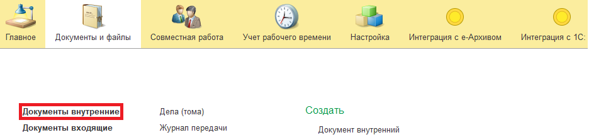

1.3. Нажать на кнопку «Создать».
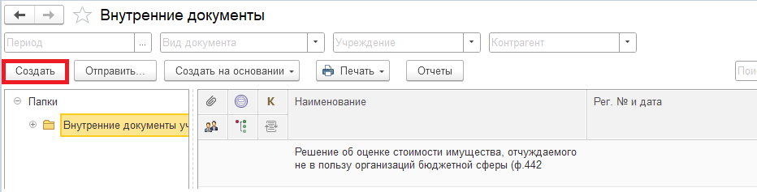
1.4. Открыть папку «Бухгалтерские документы 61н» или папку «Недавние», выбрать «Акт о результатах инвентаризации наличных денежных средств (ф. 0510836)». Нажать на кнопку «Создать».
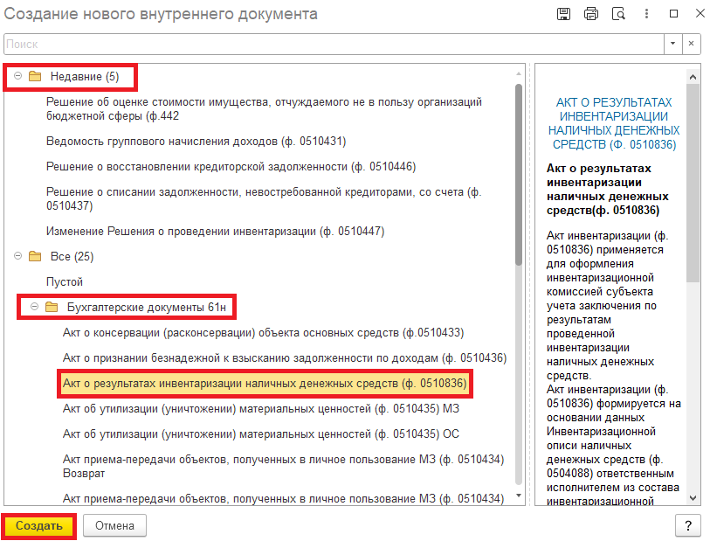

1.5. Закладка «Реквизиты»
1.5.1. При создании нового документа поле «Срок» заполняется автоматически.
В поле «Срок» указан плановый срок исполнения обработки внутреннего документа по шаблону, установленный правилами внутреннего документооборота.
Данный срок является предельным для обработки и исполнения документа, то есть до даты, указанной в поле «Срок», документ должен быть утвержден и отражен в учете, а также исполнены все задачи.
В случае, если необходимо перенести плановый срок исполнения обработки внутреннего документа, в поле «Срок» выбрать соответствующую дату из календаря.
Редактирование поля «Срок» доступно ответственному исполнителю до момента записи документа.
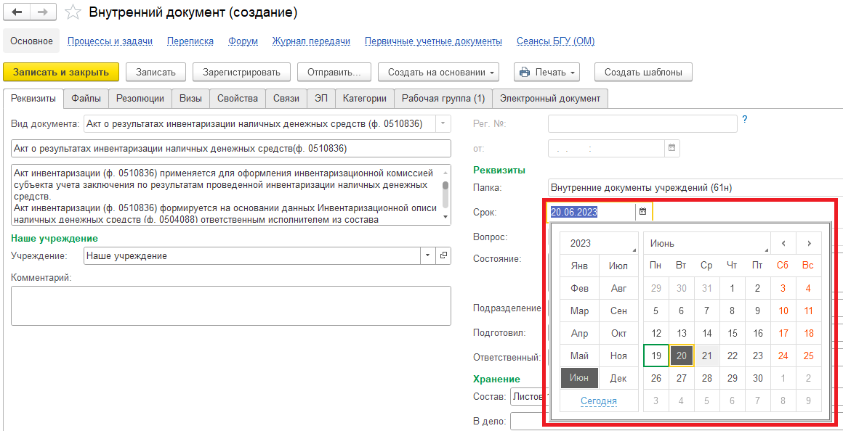

1.5.2. При необходимости добавить скан-копии документа-основания в формате pdf (например: Приказ, Распоряжение о результатах инвентаризации) в нижней части в разделе «Добавить Файл» нажать на кнопку «Добавить». Выбрать «Загрузить с диска» для загрузки файла или «Сканировать» для добавления скан-копии (в случае, если компьютер подключен к сканеру).
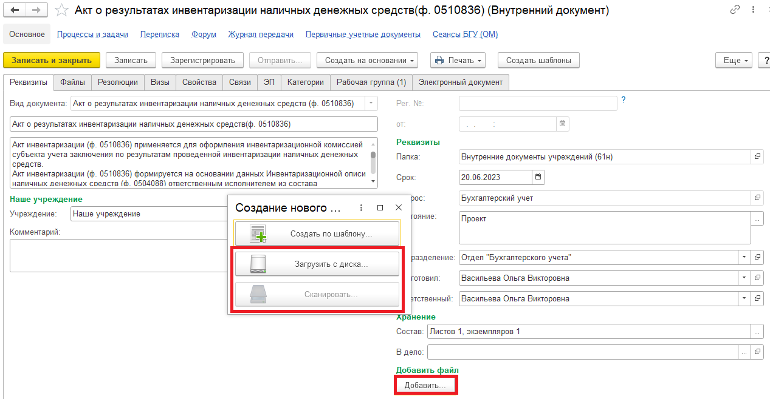
На закладке «Файлы» присоединился файл.
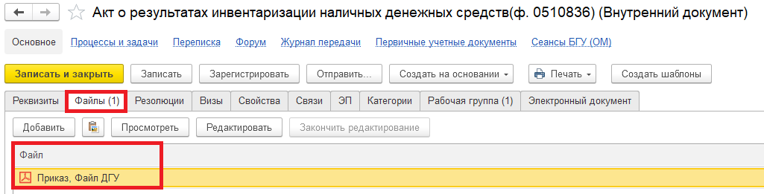

1.5.3. Необходимо подписать присоединенный файл. Для этого нажать на кнопку «Еще», выбрать «ЭП и шифрование» и «Подписать».
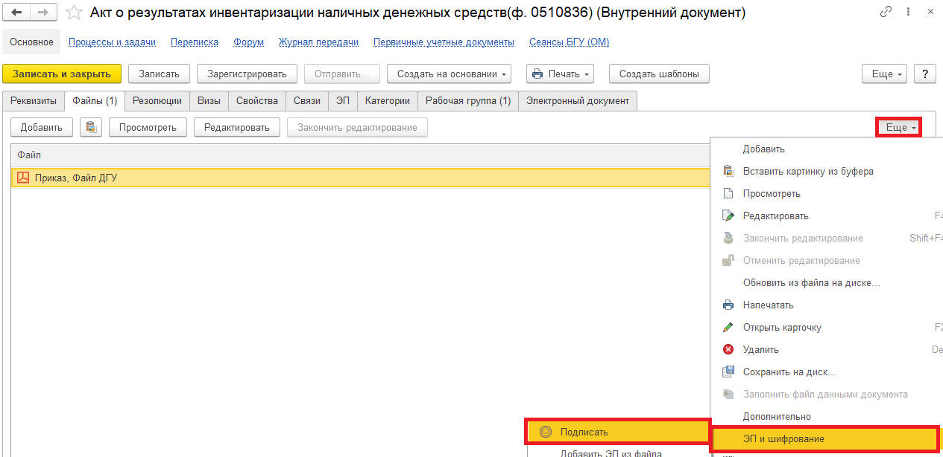
В открывшемся окне «Подписание файла» нажать на кнопку «Подписать».
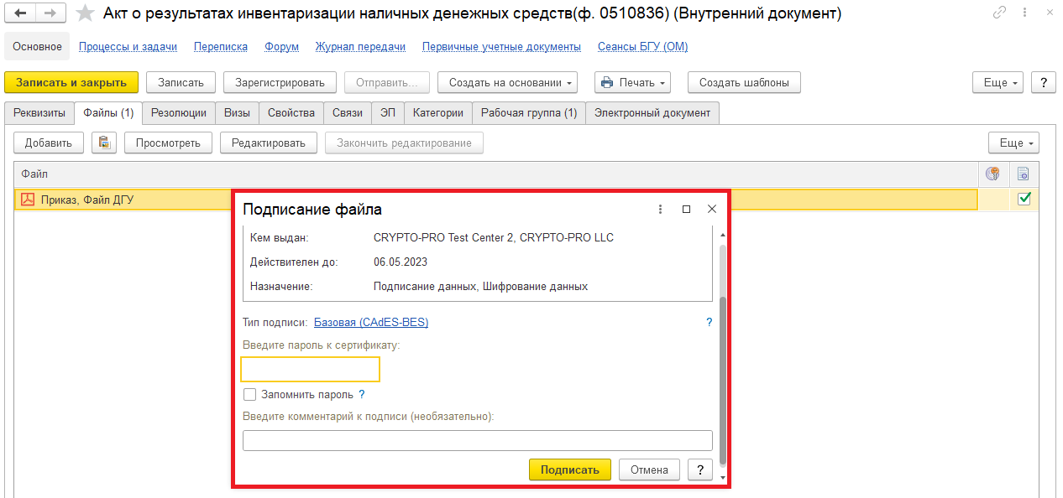

1.6. Перейти на закладку «Электронный документ».
В случае, если нет прикрепляемого документа, то при переходе на закладку «Электронный документ» появится сообщение «Для работы с электронной формой документ должен быть записан. Записать?». Нажать «Да».
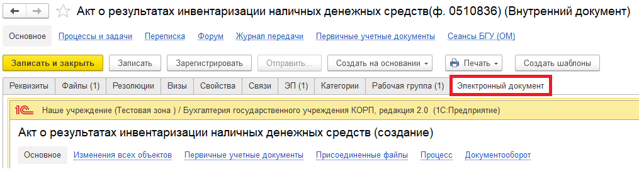
1.6.1. В поле «Решение о проведении инвентаризации» по команде «Показать все» откроется список Решений о проведении инвентаризации с отбором по счету 201.34 (касса). Выбрать Решение и нажать кнопку «Выбрать».
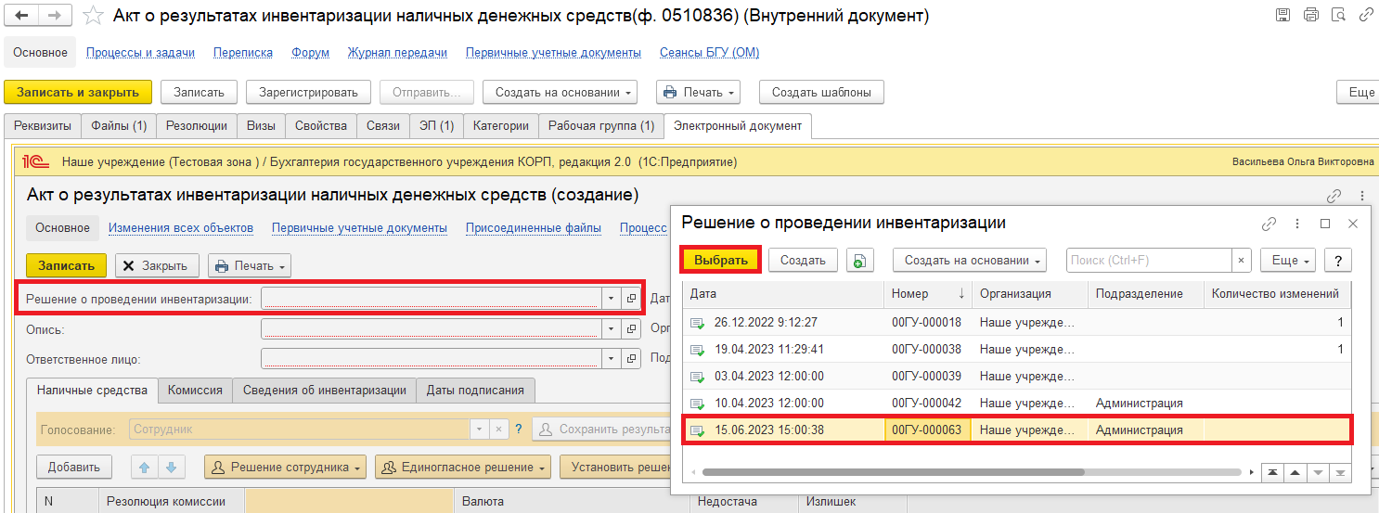
Далее в открывшемся окне «Выбор данных из Решения с учетом изменений» следует установить флажок напротив кодов строк и счетов инвентаризации по ответственному сотруднику, по которым требуется сформировать документ «Акт о результатах инвентаризации наличных денежных средств». Нажать на кнопку «Выбрать строки».
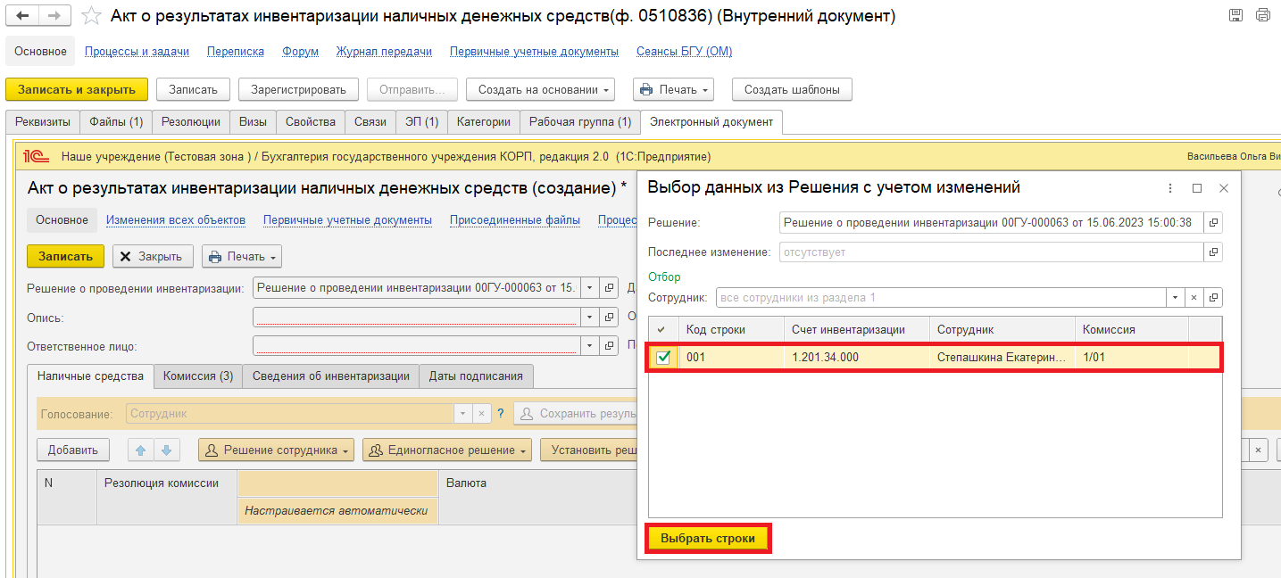
Далее появится окно «Документ успешно заполнен на основании Решения о проведении инвентаризации». Нажать на кнопку «Ок».
В результате, в шапке документа будет заполнен реквизит Ответственное лицо, а также полностью заполнятся закладки «Комиссия» и «Сведения об инвентаризации».
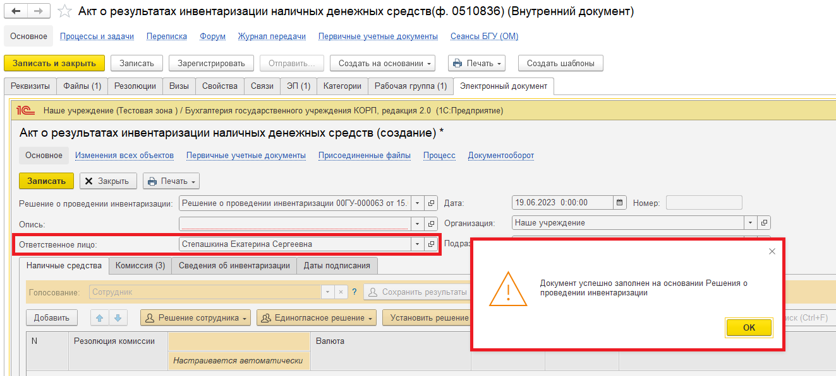
1.6.2. В поле «Опись» через «Показать все» из списка «Инвентаризация кассы» выбрать опись. Нажать на кнопку «Выбрать».
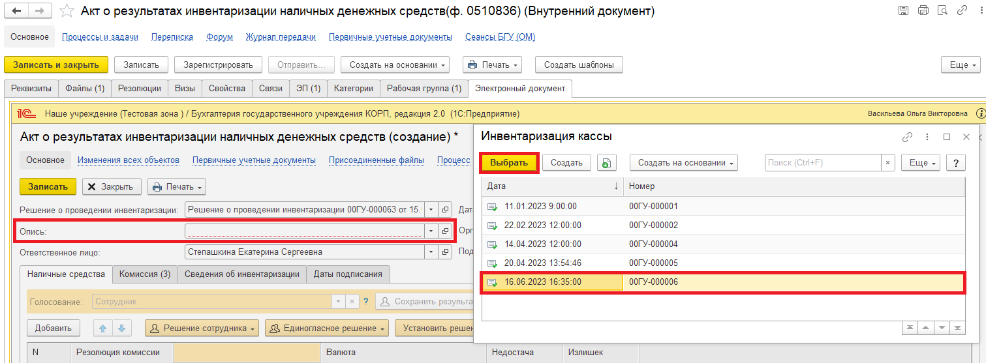

Появится сообщение «Заполнить документ на основании выбранной описи?». Нажать на кнопку «Да».
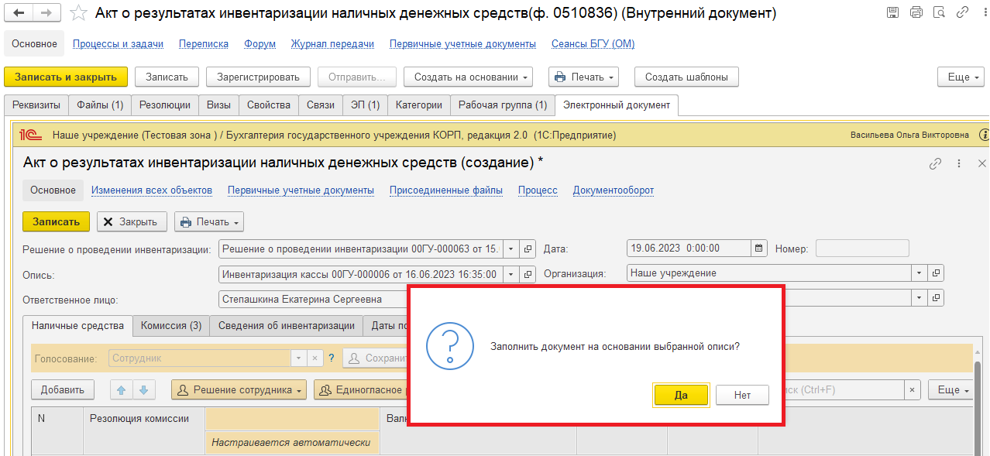
Далее в открывшемся окне «Выбор данных из Решения с учетом изменений» поставить галку в нужной строке. Нажать на кнопку «Выбрать строки».
В результате выбранной описи заполняется закладка «Наличные средства».
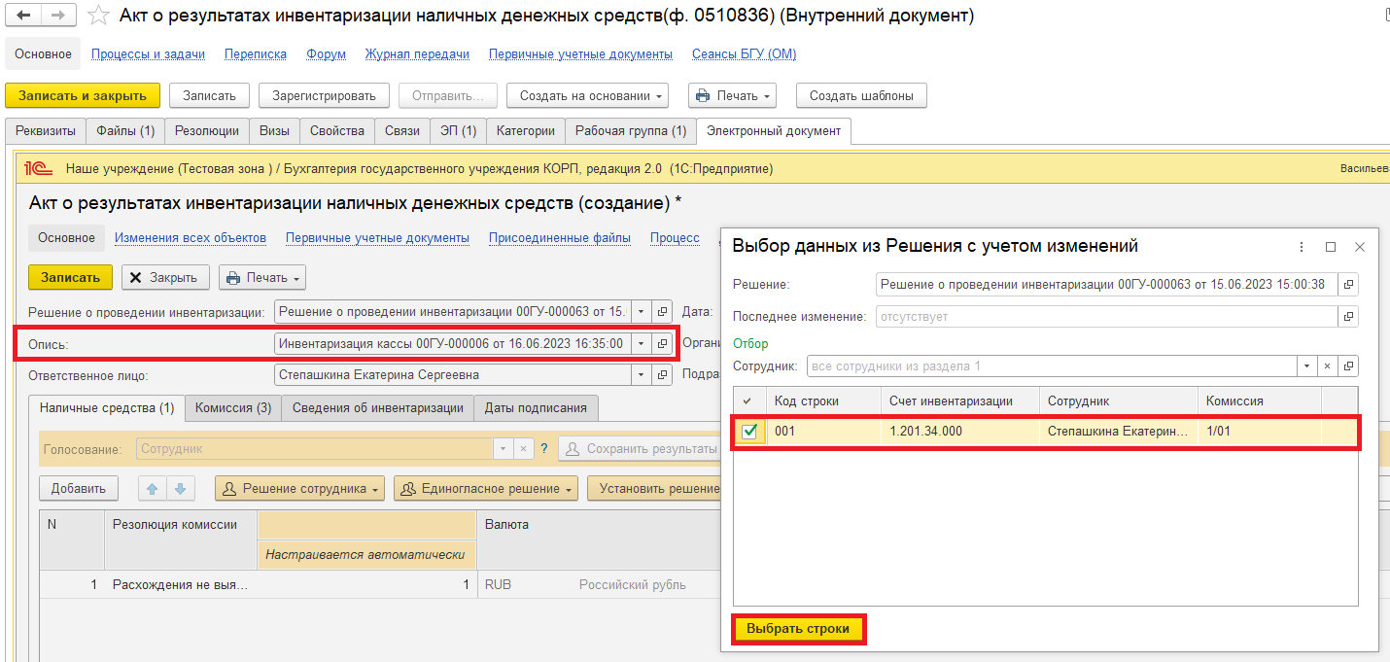

Появится окно «Документ успешно заполнен на основании Решения о проведении инвентаризации». Нажать на кнопку «Ок».
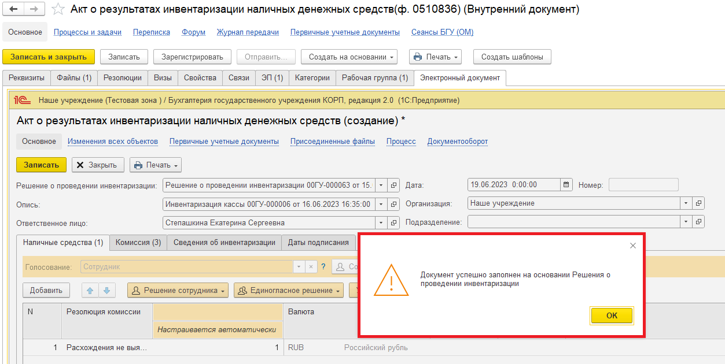
1.6.3. Перейти на закладку «Комиссия» (заполняется данными закладки «Инвентаризационные комиссии» документа «Решение о проведении инвентаризации»).
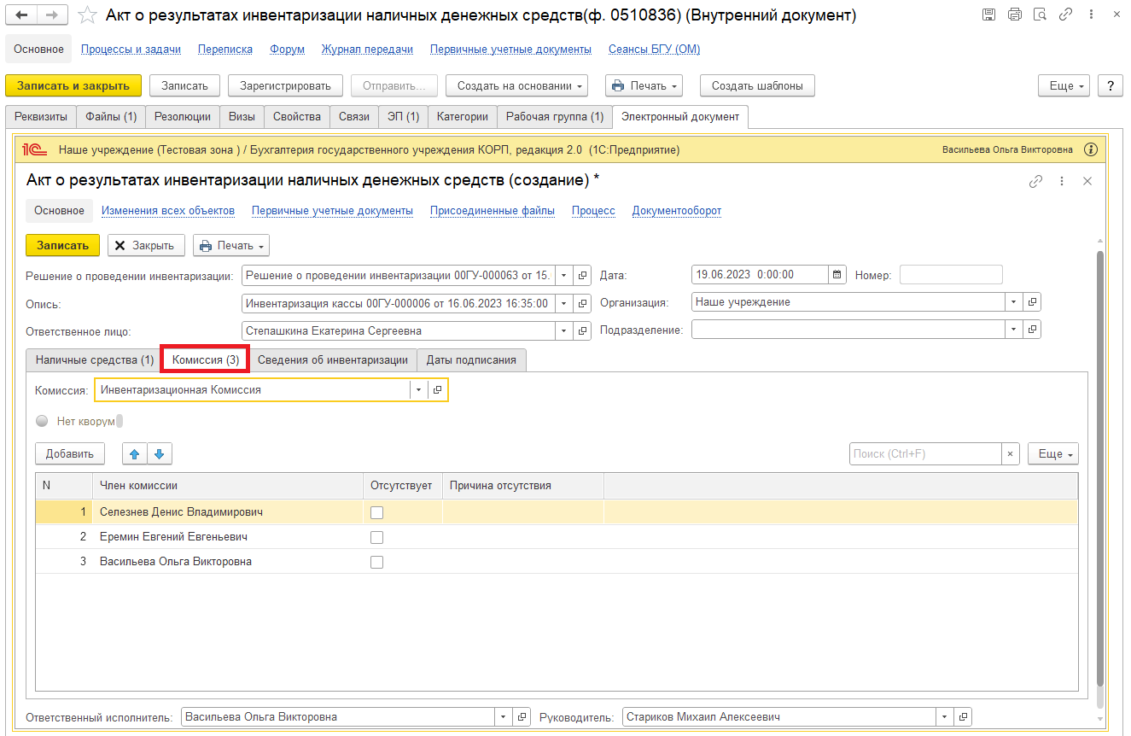

1.6.4. Проверить заполнение поля «Руководитель» (руководитель автоматически подтягивается из карточки Организации).
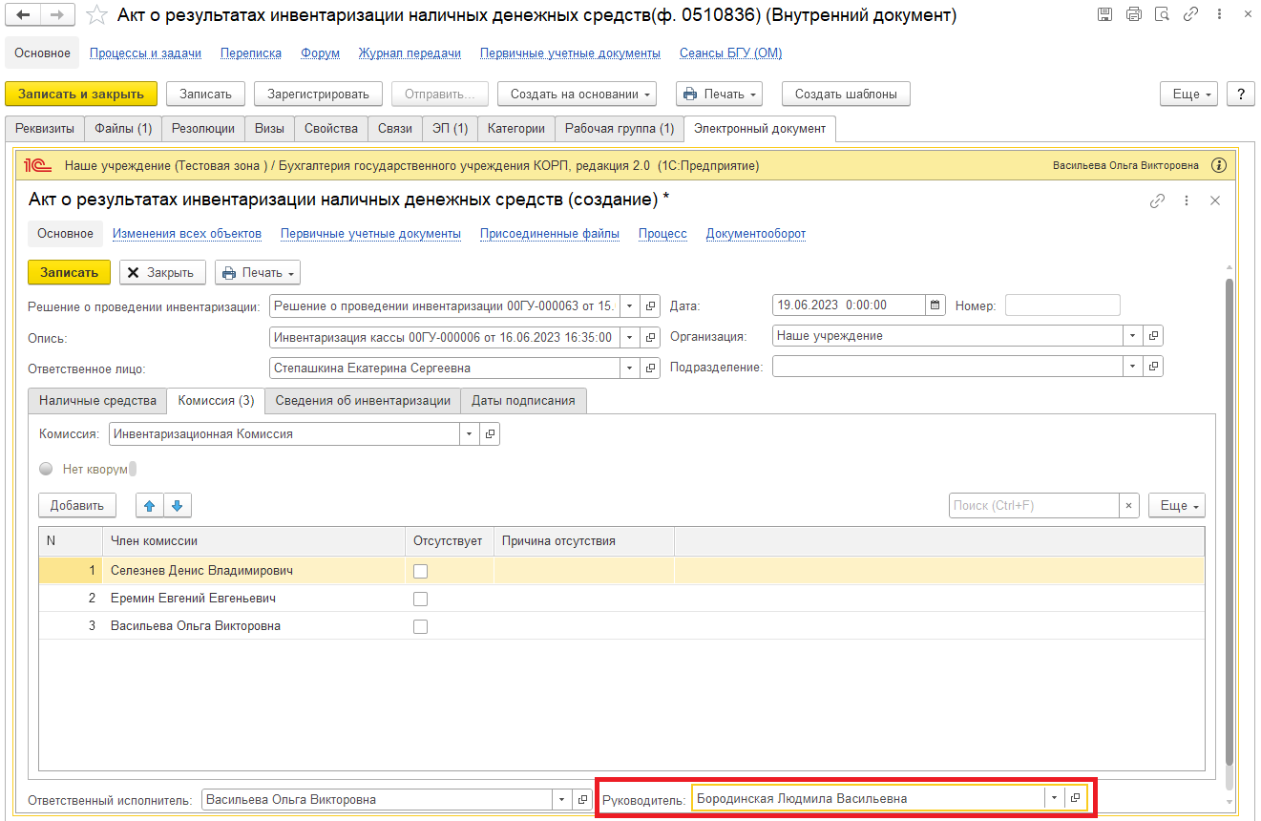
1.6.5. Закладка «Сведения об инвентаризации» заполняется автоматически на основании выбора Решения о проведении инвентаризации (ф. 0510439) (пункт 1.6.1.).
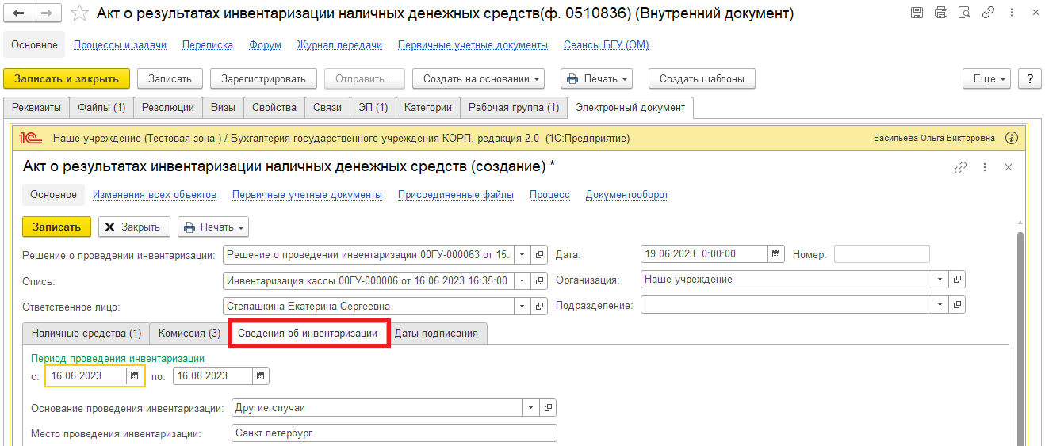

1.6.6. Перейти на закладку «Даты подписания». В реквизитах «Дата подписи руководитель» и «Дата подписи ответственный» следует указать даты подписания документа Акта (ф.0510836) руководителем и ответственным исполнителем.
Дата подписи ответственного исполнителя должна быть не позже даты подписи руководителя.
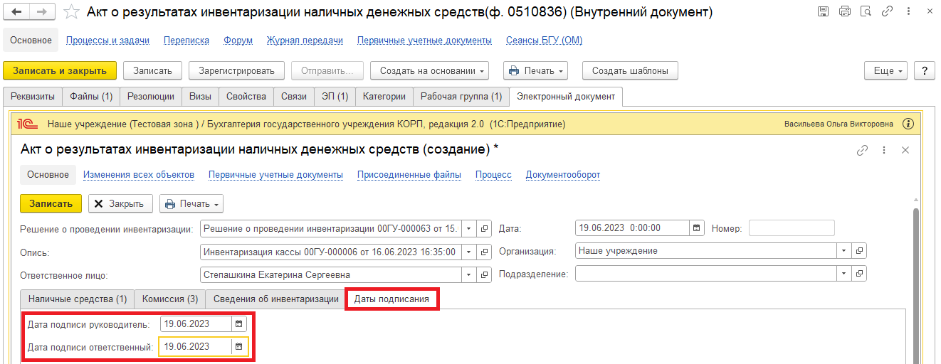
1.6.7. Нажать на кнопку «Записать».
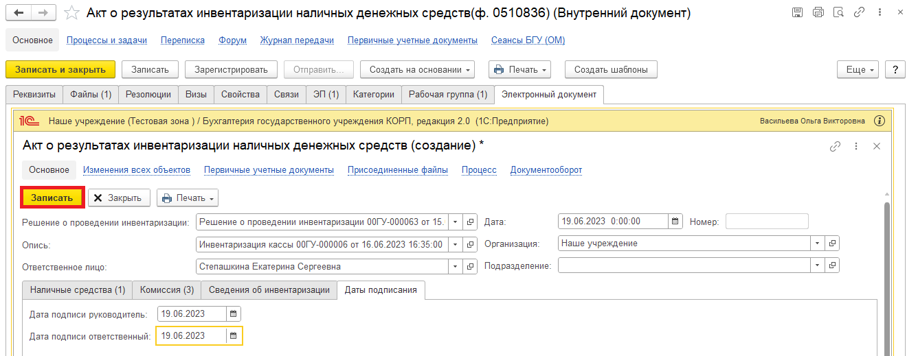
1.7. Нажать на кнопку «Зарегистрировать».
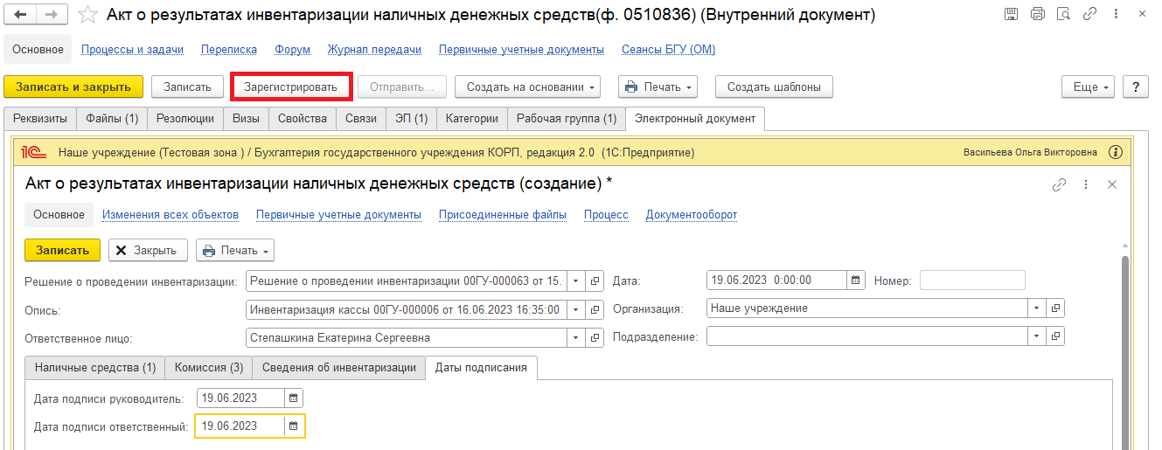
1.8. Откроется окно запуска процесса по шаблону.
В случае, если учреждение выступает в роли главного распорядителя бюджетных средств, выбрать шаблон «Акт о результатах инвентаризации наличных денежных средств (ф. 0510836) - БЕЗ УЧРЕДИТЕЛЯ». Нажать на кнопку «Перейти к запуску процесса».
В остальных случаях выбрать шаблон «Акт о результатах инвентаризации наличных денежных средств (ф. 0510836) - С УЧРЕДИТЕЛЕМ». Нажать на кнопку «Перейти к запуску процесса».
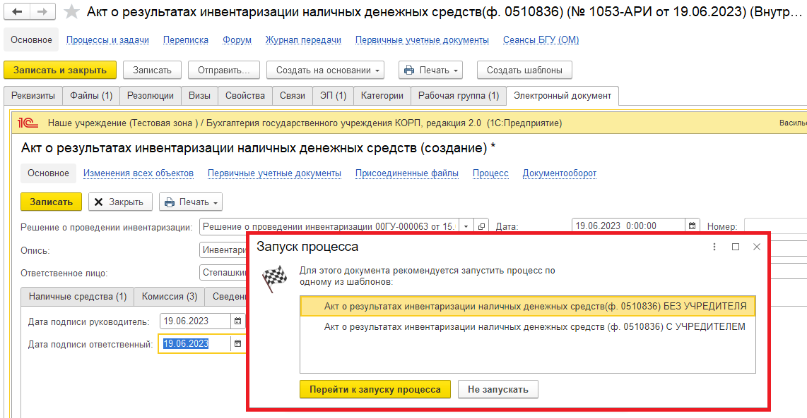
1.8.1. В случае, если необходимо написать комментарий для Кассира (Бухгалтера с ролью кассир), заполнить поле «Описание».
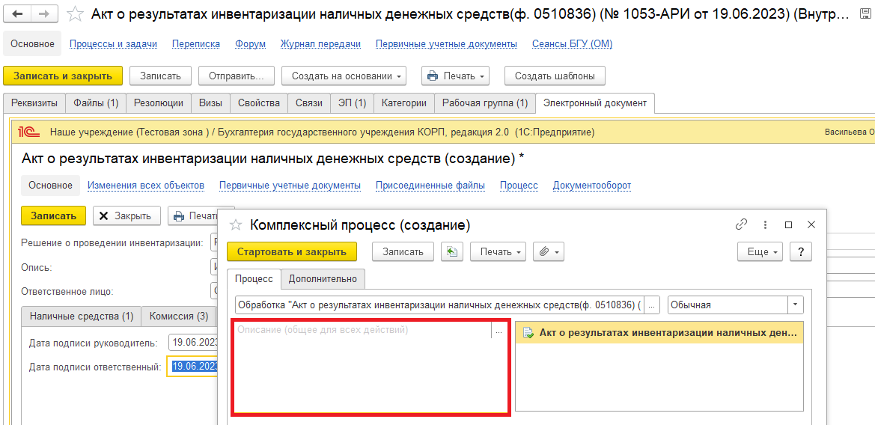

1.9. Нажать на кнопку «Стартовать и закрыть».
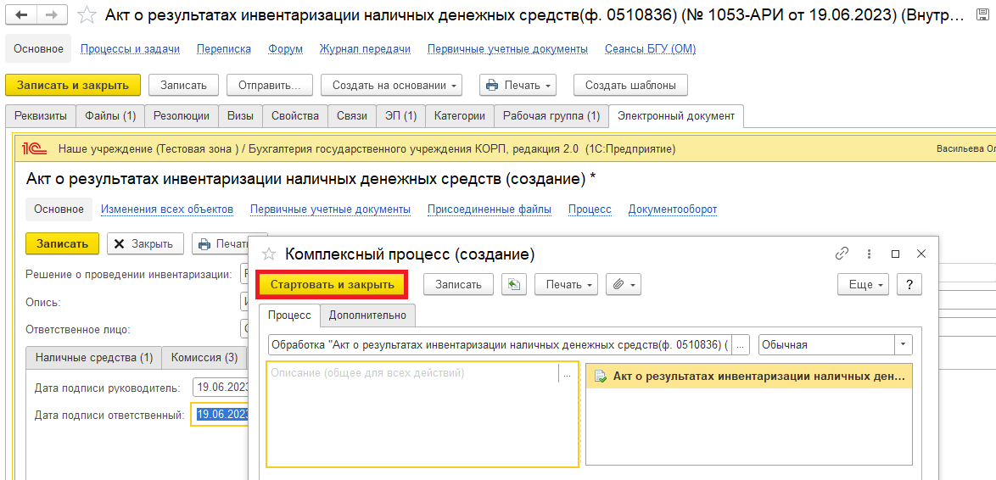
1.9.1. В случае, если необходимо ознакомиться, что процесс запущен, перейти на вкладку «Процессы и задачи» и посмотреть кому направлена задача.
В нижней табличной части встать на процесс и правой кнопкой мыши нажать «Обновить».
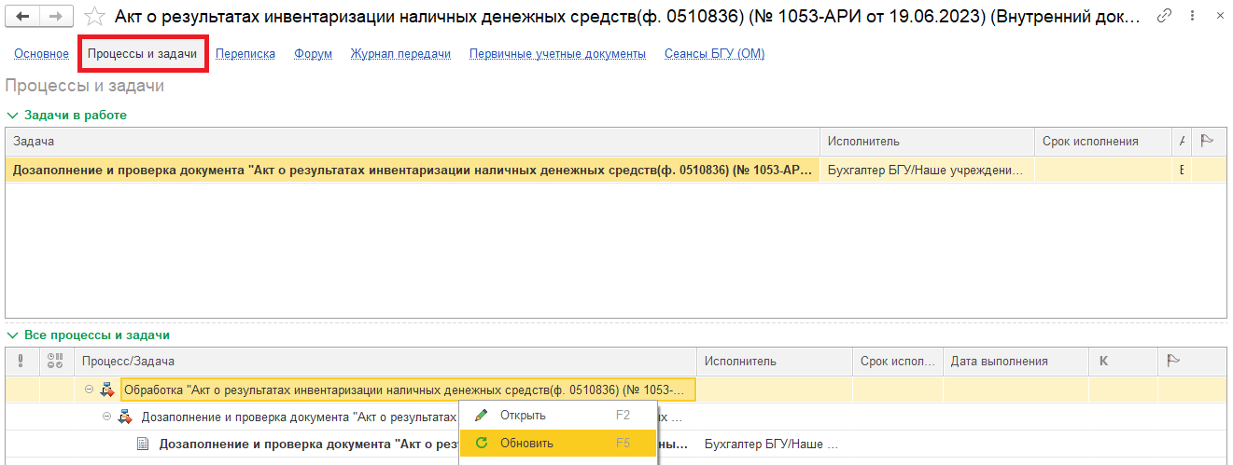

2 Этап. Дозаполнение и проверка документа

2.1. Зайти в ПБУУ под Кассиром (Бухгалтером с ролью кассир).
2.2. На начальной станице в разделе «Документооборот: задачи мне» нажать кнопку «Обновить». В списке задач отобразится задача «Дозаполнение и проверка документа «Акт о результатах инвентаризации наличных денежных средств (ф. 0510836) …».
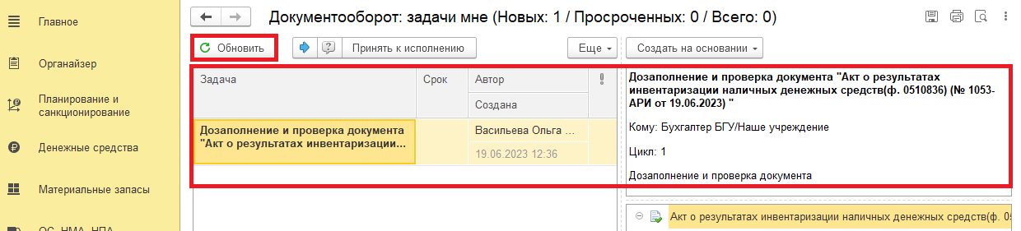
2.3. Выделить задачу из списка задач и нажать на кнопку «Принять к исполнению».
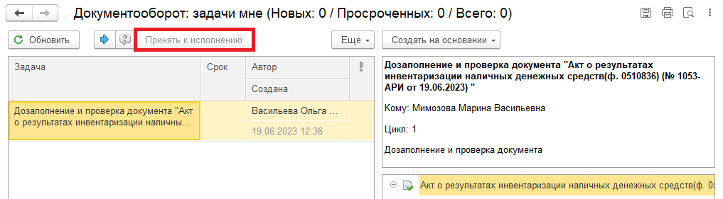
2.4. Нажать на кнопку «Создать на основании», выбрать «Акт о результатах инвентаризации наличных денежных средств». Откроется форма с данными, заполненными ответственным лицом.
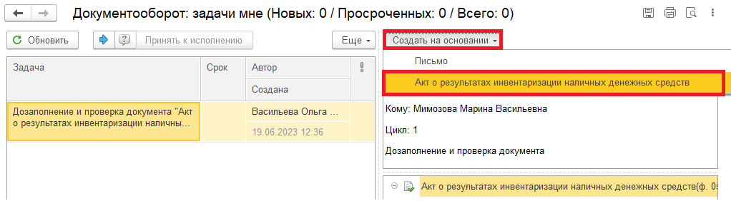
2.5. Проверить заполнение. В случае некорректного заполнения документа Кассир (Бухгалтер с ролью кассир) может выбрать другое Решение о проведении инвентаризации и (или) Опись или вернуть документ ответственному исполнителю из состава комиссии на доработку. Закрыть документ, не сохраняя. Далее пункт 2.8.2.

2.6. Нажать на кнопку «Отправить на подписание». Программа предложит сохранить документ. Нажать на кнопку «Ок».
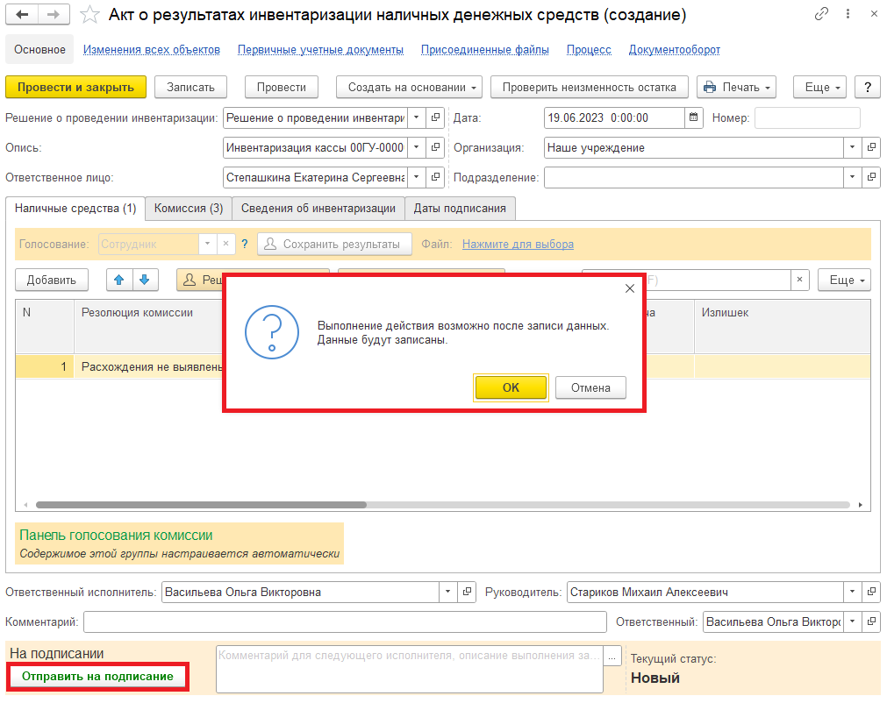
2.7. Закрыть документ и вернуться к задаче на начальной странице.
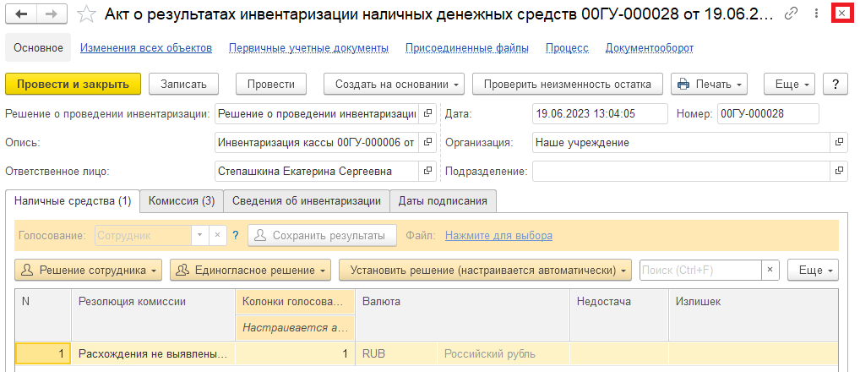
2.8. Выделить задачу. Исполнить или отклонить.
2.8.1. Нажать на кнопку «Исполнено».
Далее пункт 2.9.
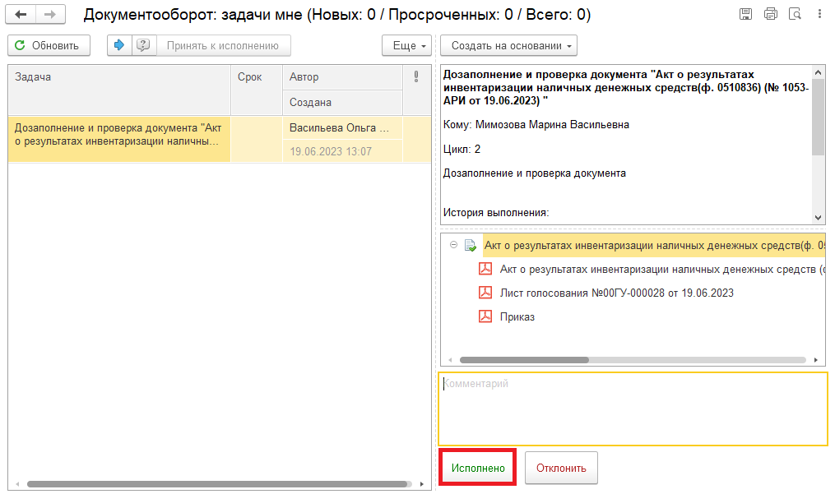
2.8.2. В случае возврата нажать на кнопку «Отклонить», заполнив поле «Комментарий».
Далее пункты 2.10. – 2.11.1.
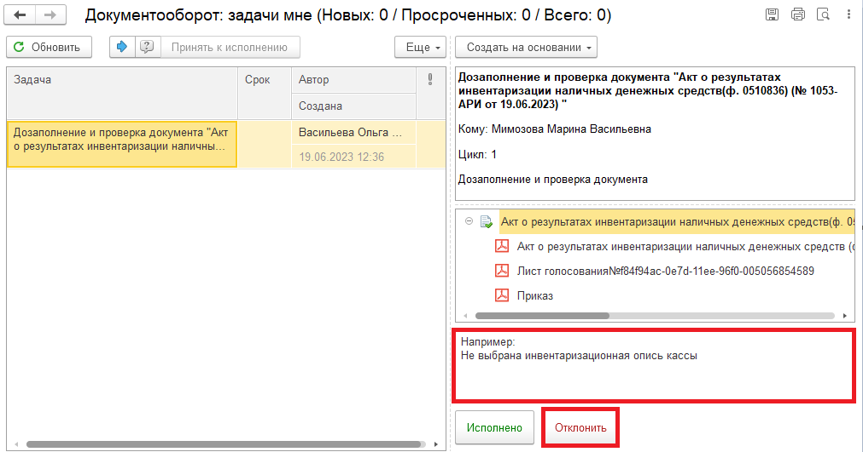

Для Ответственного исполнителя из состава комиссии:
2.9. В случае выполнения задачи кассиром (бухгалтером с ролью кассир): в ЭДО на начальной странице Ответственного исполнителя из состава комиссии появится задача о результате завершения процесса «Ознакомиться с результатом исполнения: «Акт о результатах инвентаризации наличных денежных средств (ф. 0510836) …» – нажать на кнопку «Завершить исполнение».
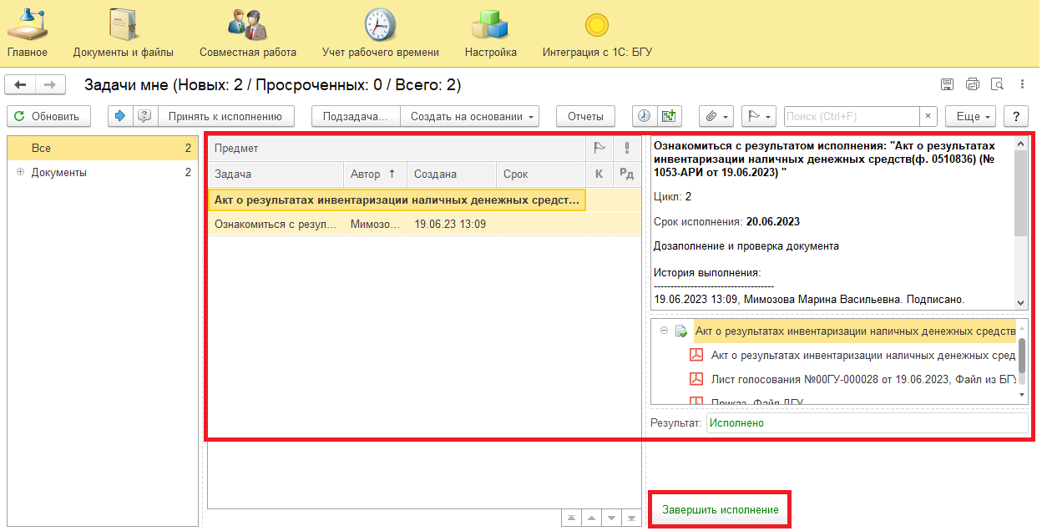
2.10. В случае отклонения задачи кассиром (бухгалтером с ролью кассир): в ЭДО Ответственный исполнитель из состава комиссии вносит соответствующие изменения.
2.10.1. Обновить начальную страницу (кнопка «Обновить»). В списке задач отобразится задача «Ознакомиться с результатом исполнения: «Акт о результатах инвентаризации наличных денежных средств (ф. 0510836) …» с отрицательным результатом.
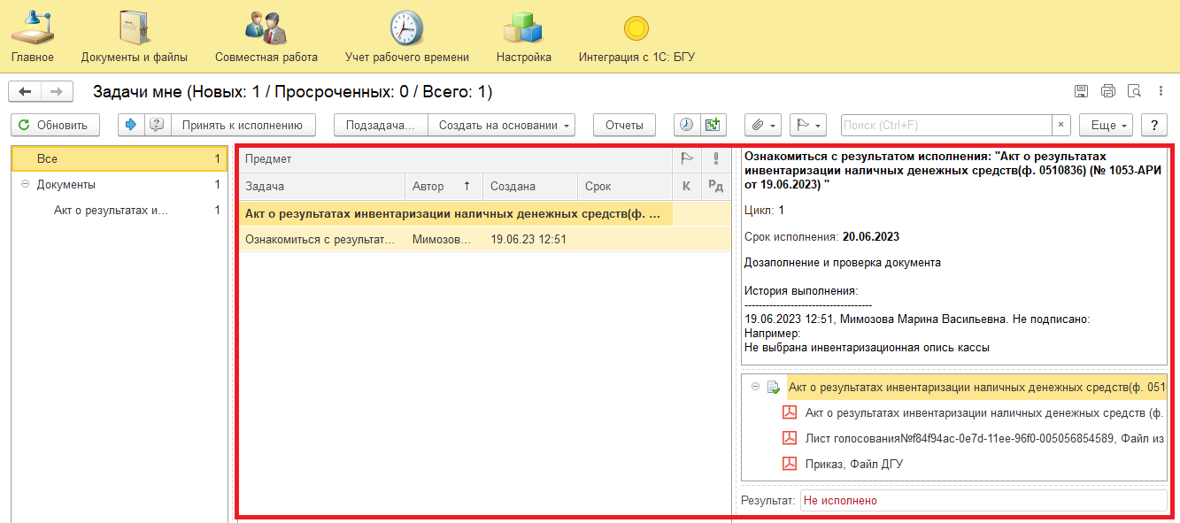

2.10.2. Выделить задачу и «Принять к исполнению».
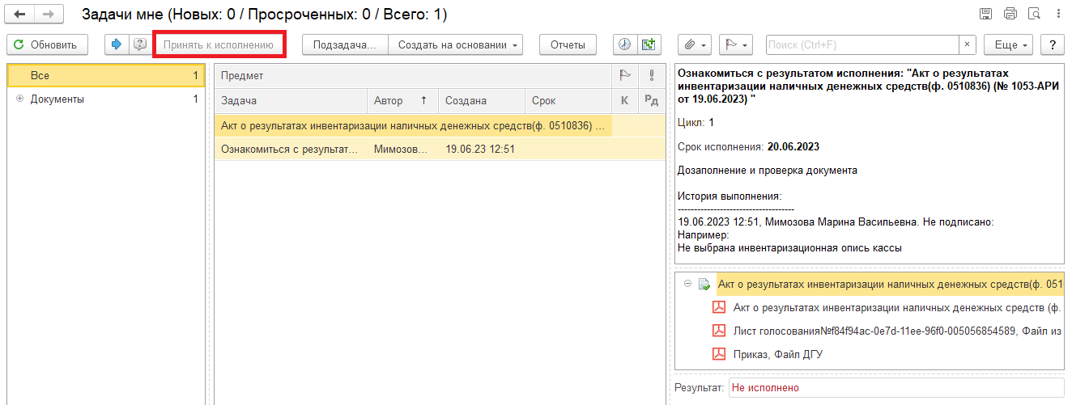
2.10.3. Открыть предмет задачи «Акт о результатах инвентаризации наличных денежных средств (ф. 0510836)».
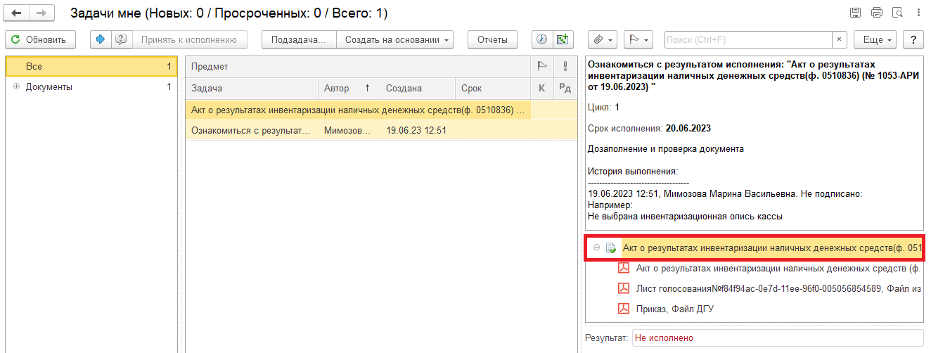

2.10.4. Перейти на закладку «Электронный документ» (1). Внести соответствующие изменения.
2.10.5. Нажать на кнопку «Записать» (2) и «Закрыть» (3).
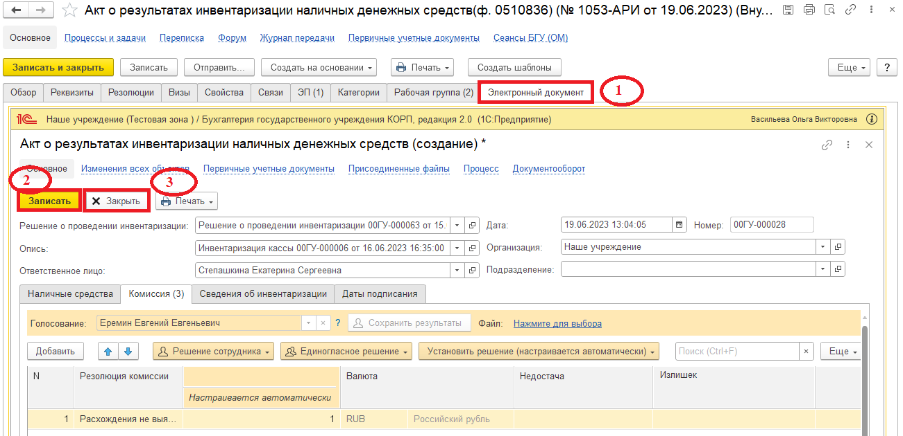
2.10.6. Закрыть предмет задачи.
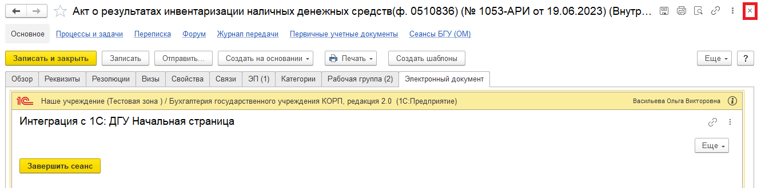

2.10.7. Вернуться на начальную страницу. Нажать на кнопку «Повторить исполнение». Заполнить комментарий и нажать на кнопку «Отправить на повторное исполнение».
Обратите внимание!
(!) Если нажать на кнопку «Завершить исполнение», процесс завершится.
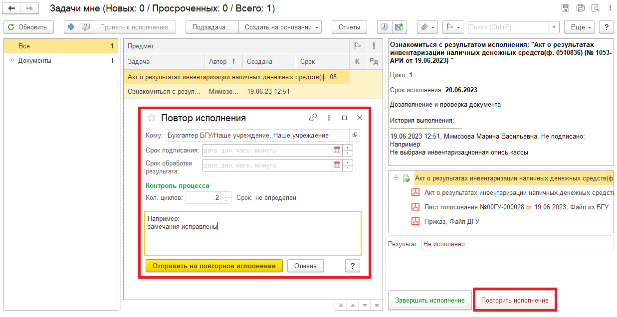
Для Кассира (Бухгалтером с ролью кассир):
2.11. После доработки документа Ответственным исполнителем из состава комиссии в ПБУУ на начальной странице Кассиру (Бухгалтеру с ролью кассир) возвращается в работу задача «Дозаполнение и проверка документа «Акт о результатах инвентаризации наличных денежных средств (ф. 0510836) ...».
2.11.1. Повторить действия в пунктах 2.1. – 2.8.1.

3 Этап. Заполнение листа голосования членами комиссии

3.1. Зайти в ЭДО под Членами комиссии.
3.2. На начальной странице обновить «Задачи мне». В списке задач отобразится задача «Голосование членами комиссии «Акт о результатах инвентаризации наличных денежных средств (ф. 0510836) …».
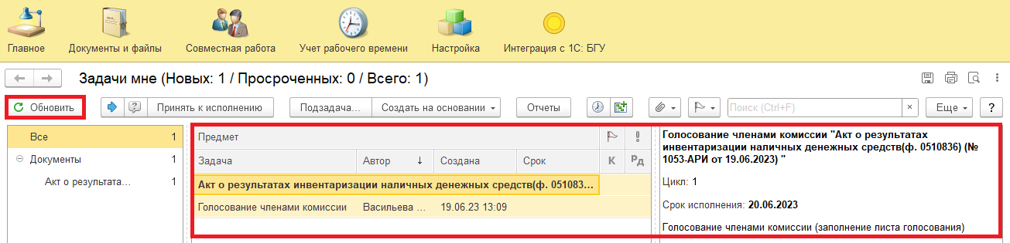

3.3. Выделить задачу из списка задач и нажать кнопку «Принять к исполнению».
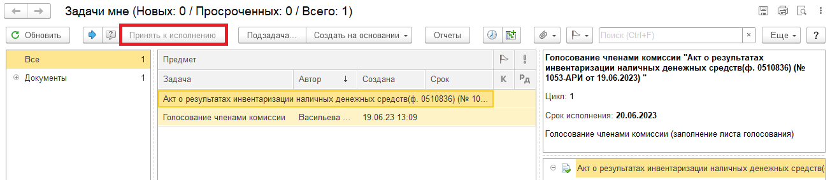
3.4. При необходимости в предмете задачи «Акт о результатах инвентаризации наличных денежных средств (ф. 0510836) …» открыть pdf-файлы для ознакомления.
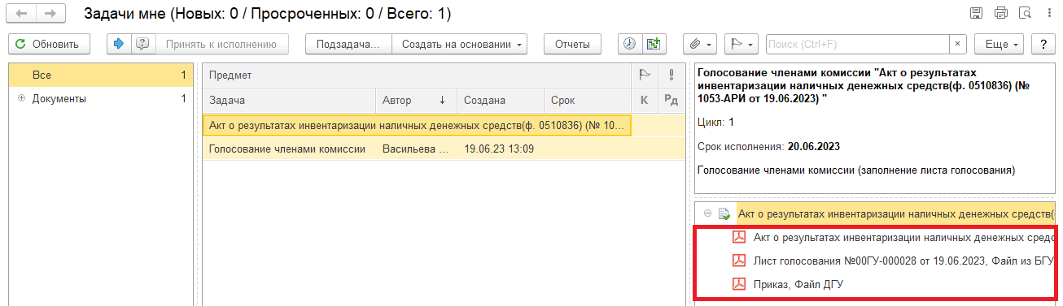
3.4.1. Открыть предмет задачи «Акт о результатах инвентаризации наличных денежных средств (ф. 0510836) …».
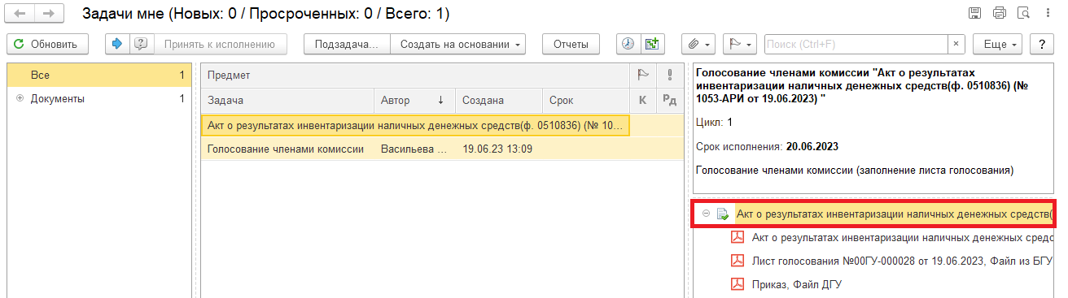

3.5. Перейти на закладку «Электронный документ».
3.5.1. На закладке «Наличные средства», заполнить графу «Решение» - выбором в каждой строке «За» / «Против» или нажатием кнопки «Установить решение».
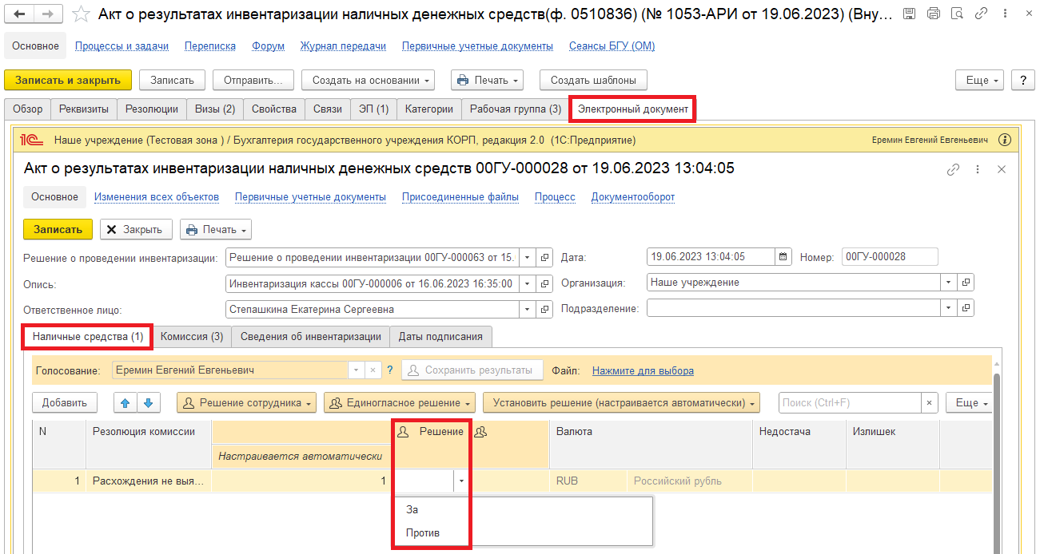
Если проголосовали «Против» (1), то необходимо добавить файл с особым мнением в формате pdf – по команде «Нажмите для выбора» (2). Нажать на кнопку «Добавить» и выбрать «Файл с диска» (3).
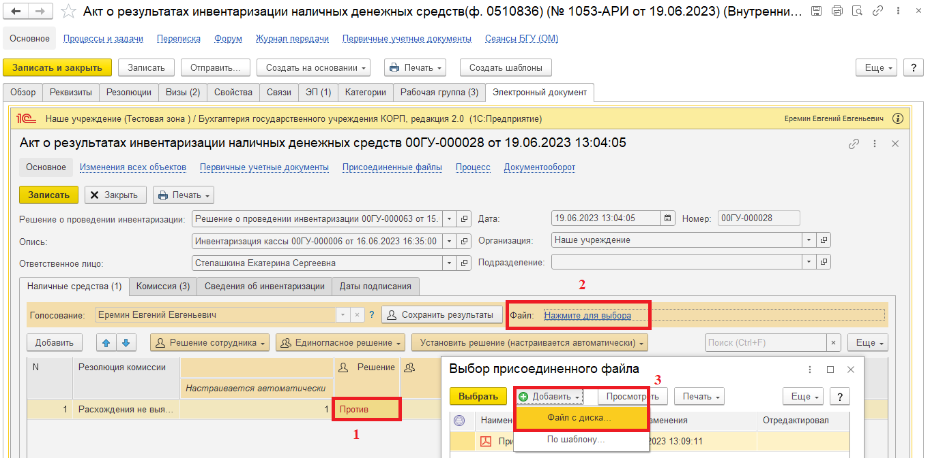

В открывшемся окне «Выбор файла» нажать на кнопку «Выбрать с диска» (1). Выбрать файл и нажать на кнопку «Ок» (2).
В окне «Выбор присоединенного файла» отобразится присоединенный файл, выделить файл и нажать на кнопку «Выбрать».
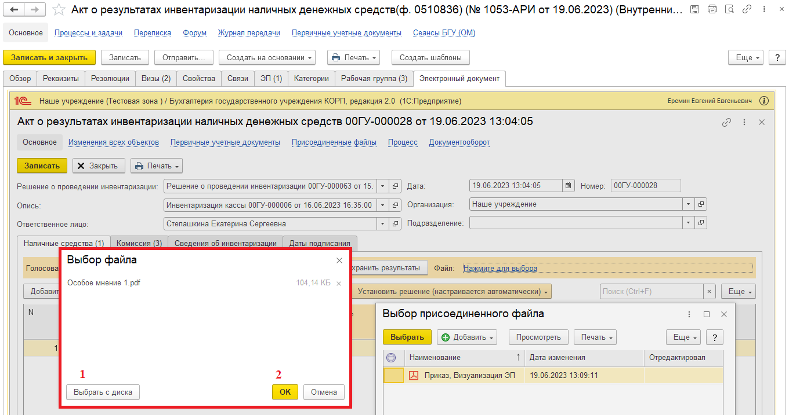
3.5.2. Нажать на кнопку «Сохранить результаты». Появится окно о записи документа. Нажать на кнопку «Да».
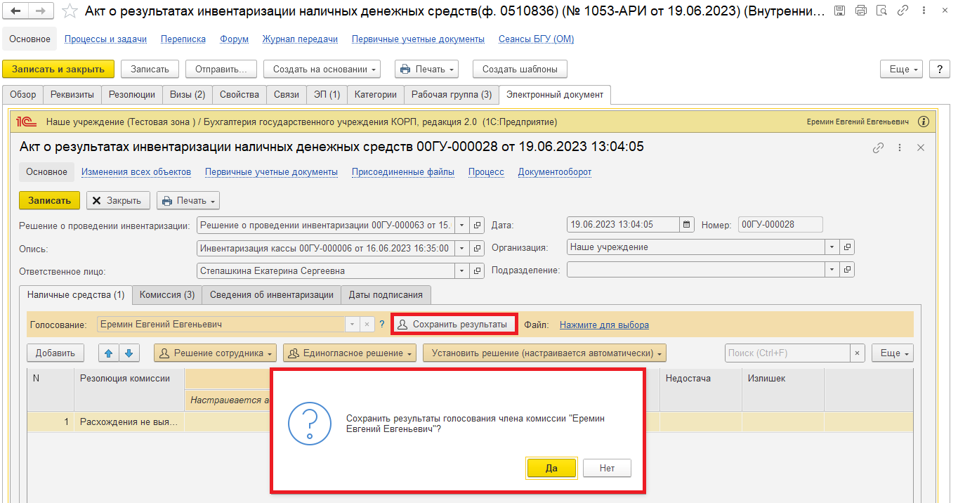

3.6. Нажать на кнопку «Записать».
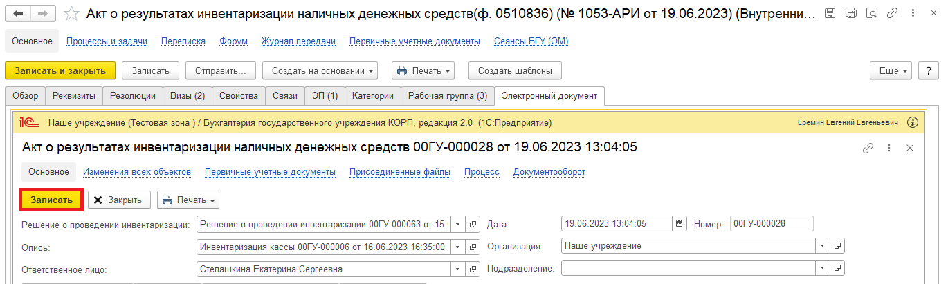
3.6.1. Закрыть предмет задачи (крестик в правом верхнем углу) и вернуться на начальную страницу.
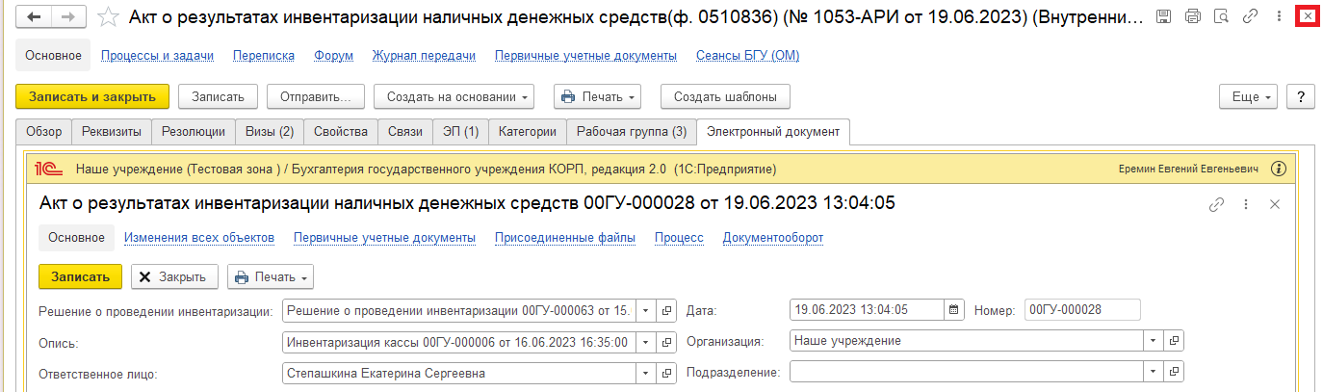
3.7. Нажать на кнопку «Исполнено».
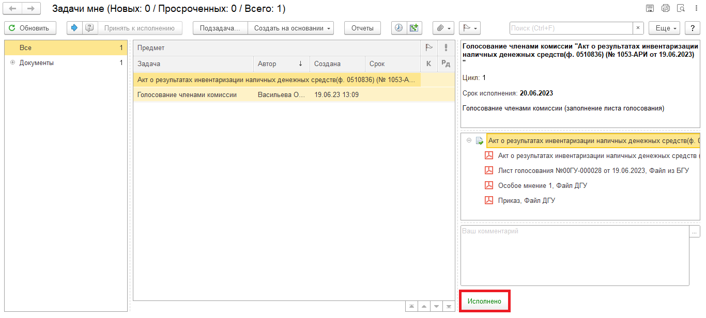

4 Этап. Заполнение листа голосования председателем комиссии

4.1. Зайти в ЭДО под Председателем комиссии.
4.2. На начальной странице обновить «Задачи мне». В списке задач отобразится задача «Голосование председателем комиссии «Акт о результатах инвентаризации наличных денежных средств (ф. 0510836) …».
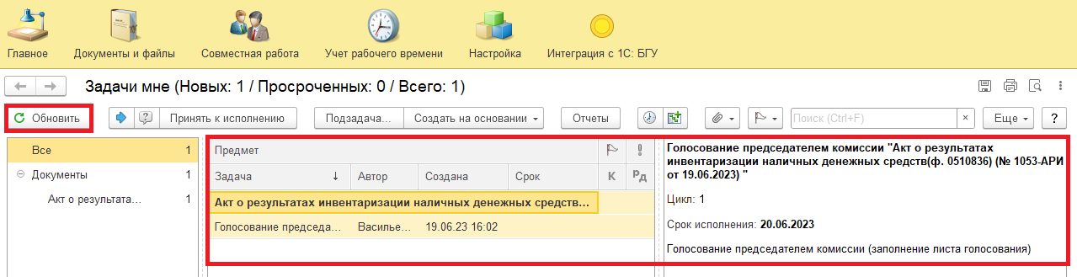
4.3. Выделить задачу из списка задач и нажать на кнопку «Принять к исполнению».
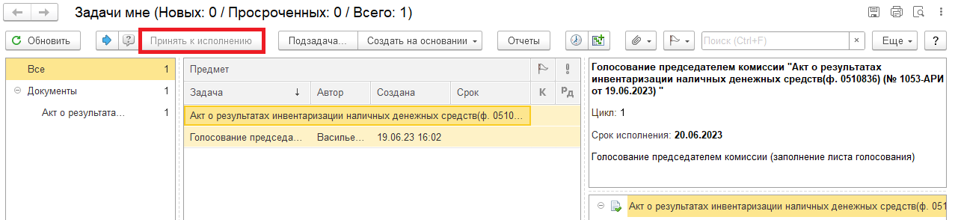
4.4. При необходимости в предмете задачи «Акт о результатах инвентаризации наличных денежных средств (ф. 0510836) …» открыть pdf-файлы для ознакомления.
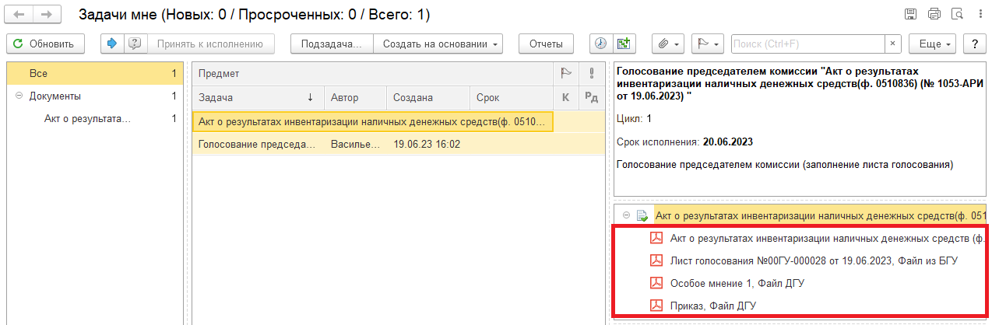

4.4.1. Открыть предмет задачи «Акт о результатах инвентаризации наличных денежных средств (ф. 0510836)».
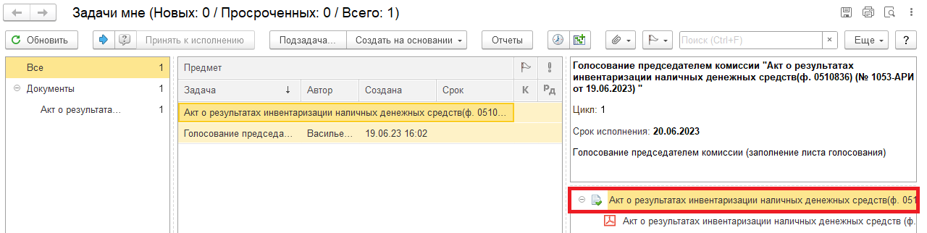
4.5. Перейти на закладку «Электронный документ».
4.5.1. На закладке «Наличные средства», заполнить графу «Решение» - выбором в каждой строке «За»/ «Против» или нажатием кнопки «Установить решение».
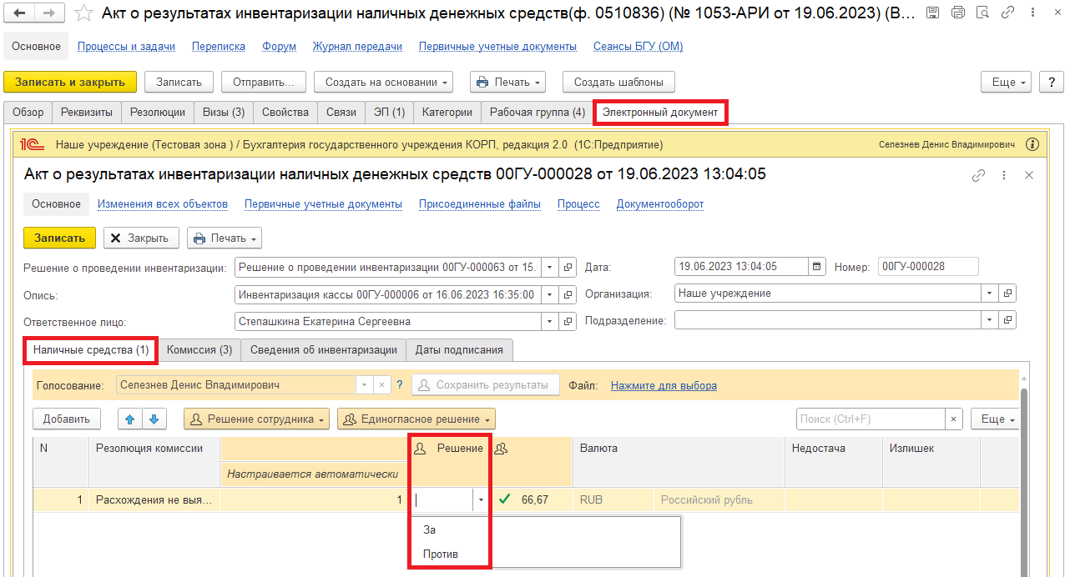

Если проголосовали «Против» (1), то необходимо добавить файл с особым мнением в формате pdf – по команде «Нажмите для выбора» (2). Нажать на кнопку «Добавить» и выбрать «Файл с диска» (3).
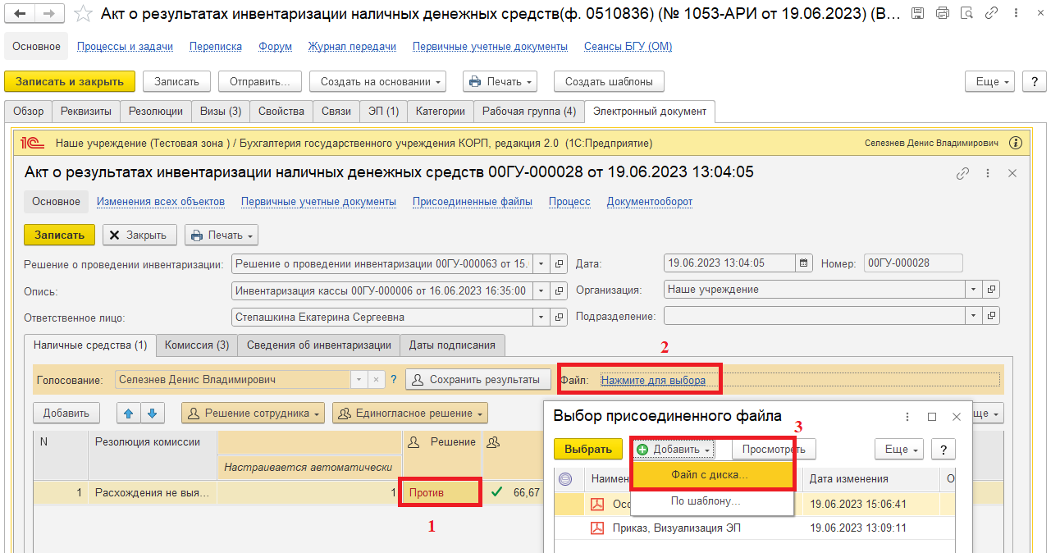
В открывшемся окне «Выбор файла» нажать на кнопку «Выбрать с диска» (1). Выбрать файл и нажать на кнопку «Ок» (2).
В окне «Выбор присоединенного файла» отобразится присоединенный файл, выделить файл и нажать на кнопку «Выбрать».
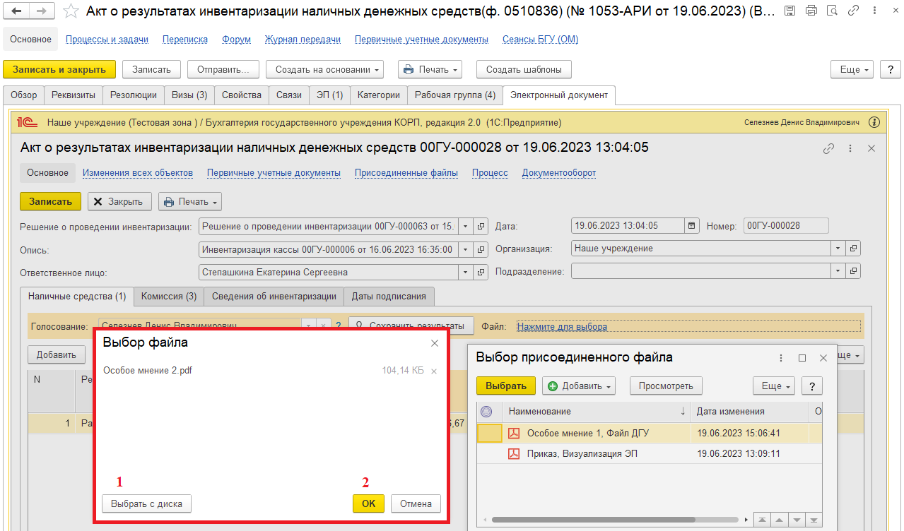

4.5.2. Нажать на кнопку «Сохранить результаты». Появится окно о записи документа. Нажать на кнопку «Да».
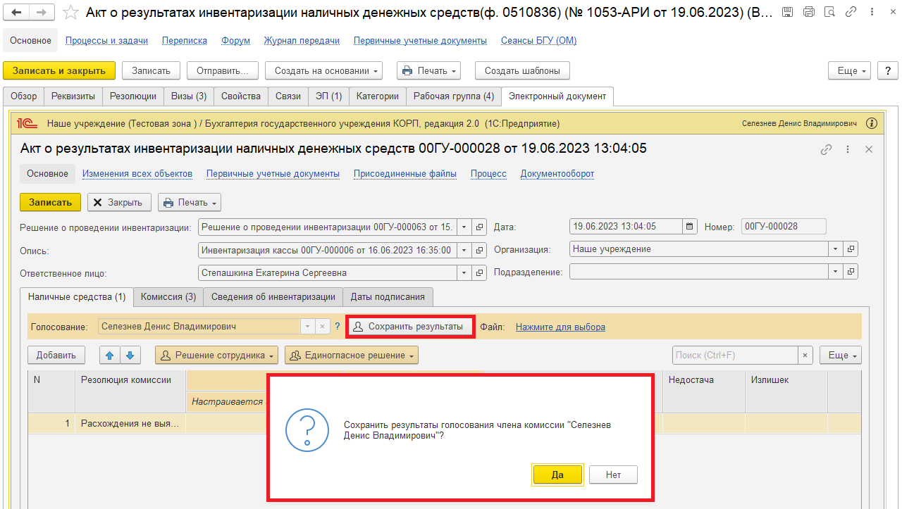
4.6. Нажать на кнопку «Записать».
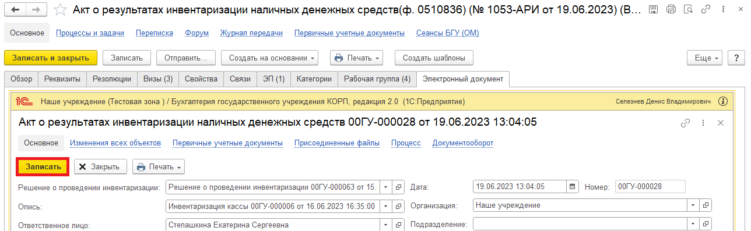
4.6.1. Закрыть предмет задачи (крестик в правом верхнем углу) и вернуться на начальную страницу.
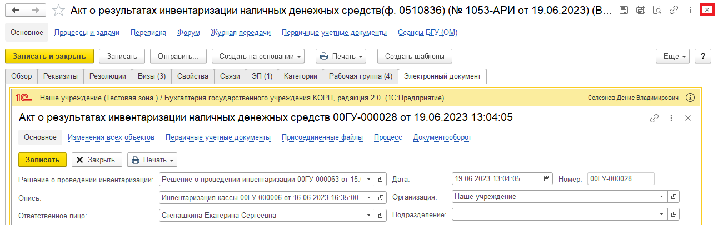
4.7. Нажать на кнопку «Исполнено».
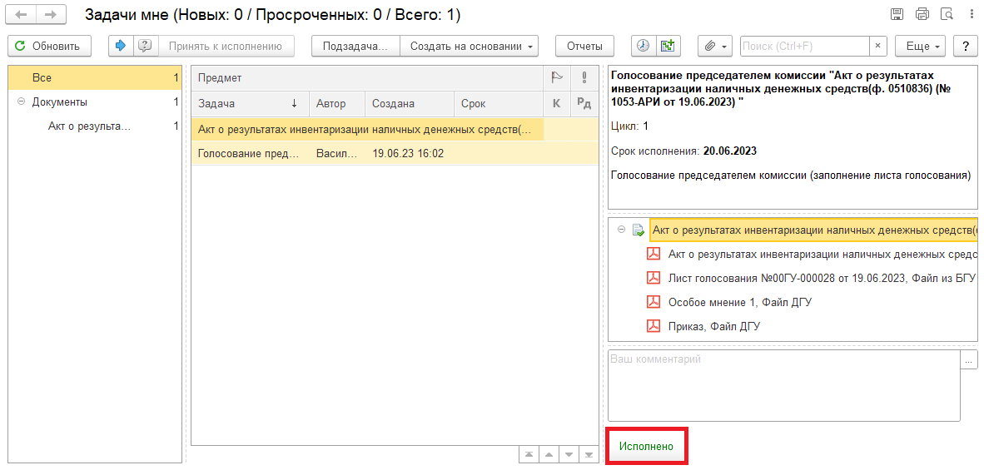

5 Этап. Подписание ответственным исполнителем из состава комиссии

5.1. Зайти в ЭДО под Ответственным исполнителем из состава комиссии.
5.2. На начальной странице обновить «Задачи мне». В списке задач отобразится задача «Подписание ответственным лицом «Акт о результатах инвентаризации наличных денежных средств (ф. 0510836) …».
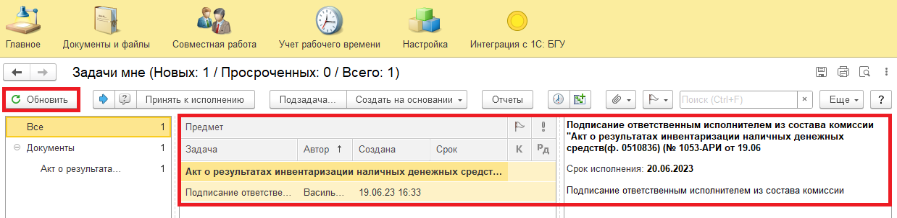
5.3. Выделить задачу из списка задач и нажать на кнопку «Принять к исполнению».
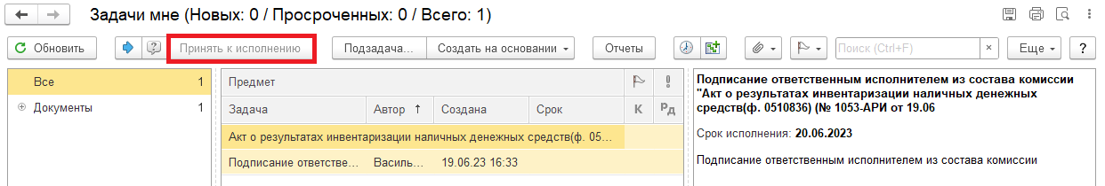

5.3.1. При необходимости в предмете задачи «Акт о результатах инвентаризации наличных денежных средств (ф. 0510836) …» открыть pdf-файл и проверить наличие кворума.
При первом открытии pdf-файла выходит окно «Как открыть файл?». Установить флаг «Всегда открывать только для просмотра». Далее такое окно выходить не будет.
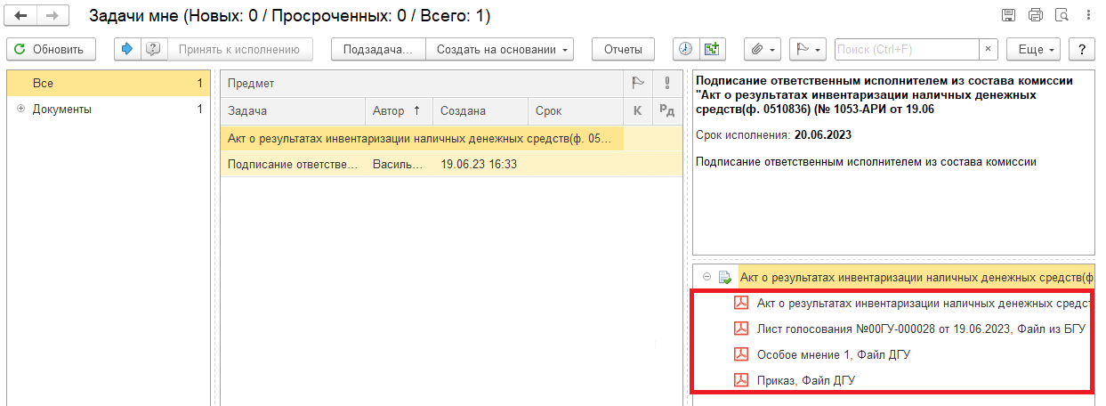
5.4. Нажать на кнопку «Подписать ЭЦП». В открывшемся окне «Подпись предмета» нажать на кнопку «Подписать».
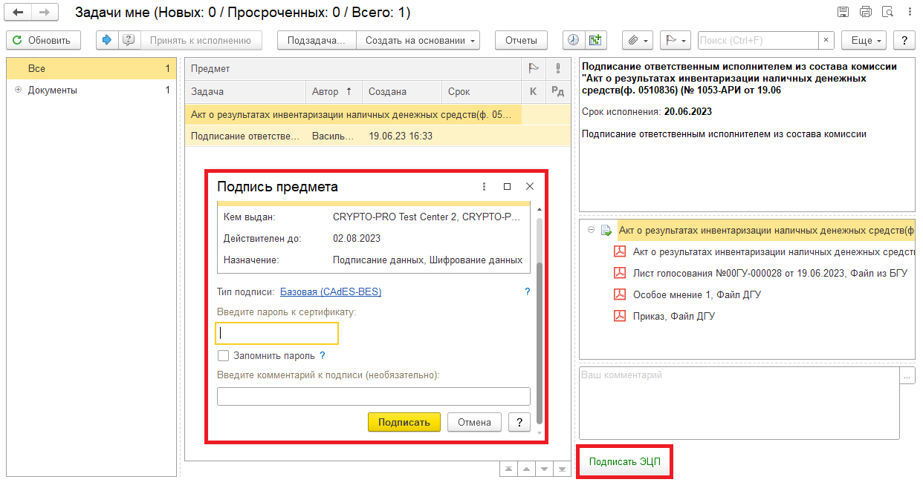

6 Этап. Подписание результатов голосования членами комиссии

6.1. Зайти в ЭДО под Членами комиссии.
6.2. На начальной странице обновить «Задачи мне». В списке задач отобразится задача «Подписание результатов голосования членами комиссии «Акт о результатах инвентаризации наличных денежных средств (ф. 0510836) …».
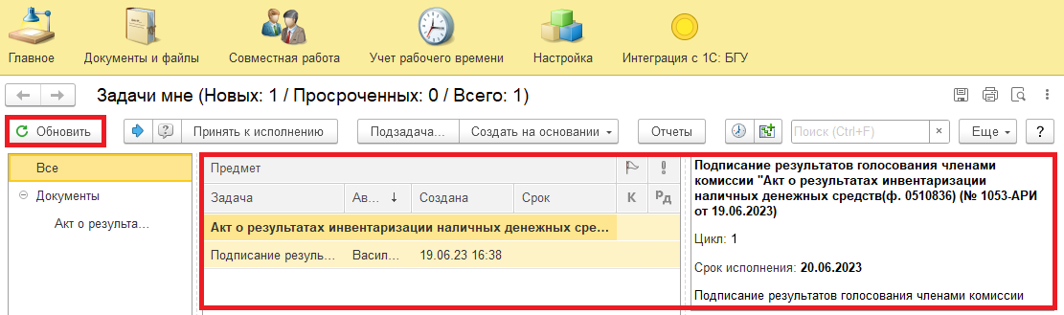
6.3. Выделить задачу из списка задач и нажать на кнопку «Принять к исполнению».
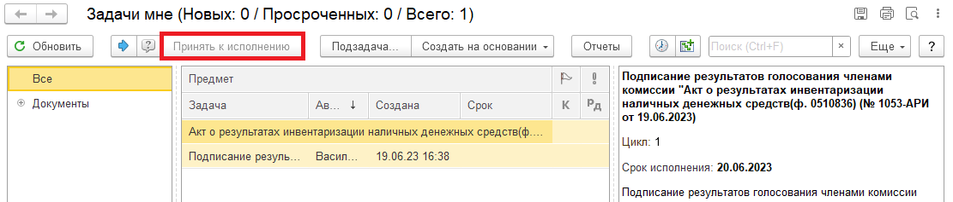
6.4. Нажать на кнопку «Подписать ЭЦП». В открывшемся окне «Подпись визы согласования» нажать на кнопку «Подписать».
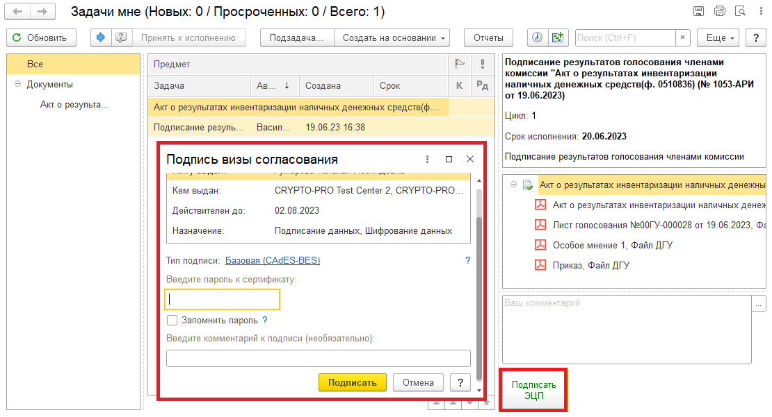

7 Этап. Подписание результатов голосования председателем комиссии

7.1. Зайти в ЭДО под Председателем комиссии.
7.2. На начальной странице обновить «Задачи мне». В списке задач отобразится задача «Подписание результатов голосования председателем комиссии «Акт о результатах инвентаризации наличных денежных средств (ф. 0510836) …».
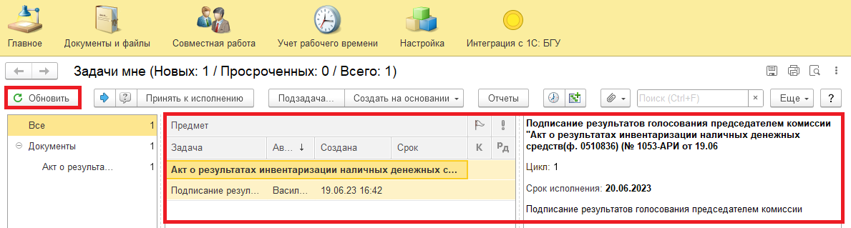
7.3. Выделить задачу из списка задач и нажать на кнопку «Принять к исполнению».
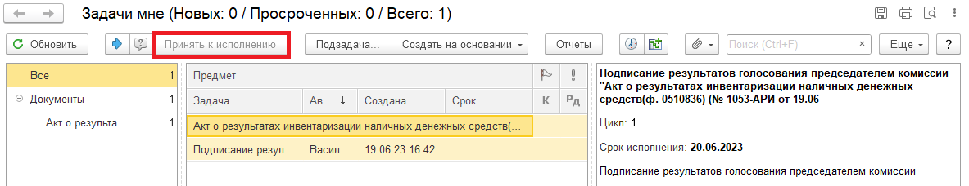
7.4. Нажать на кнопку «Подписать ЭЦП». В открывшемся окне «Подпись визы согласования» нажать на кнопку «Подписать».
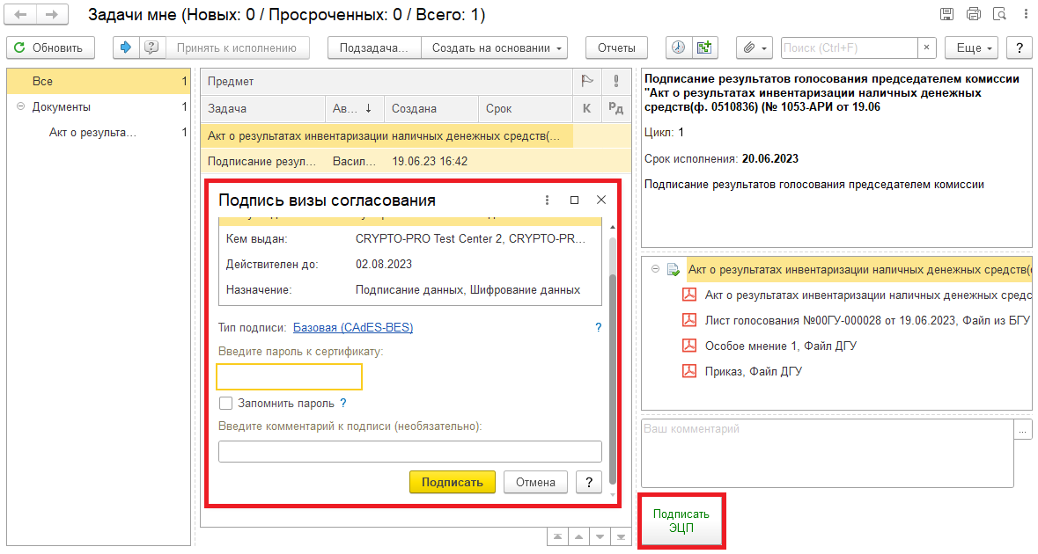

8 Этап. Проверка кворума принятия решений ответственным исполнителем из состава комиссии

8.1. Зайти в ЭДО под Ответственным исполнителем из состава комиссии.
8.2. На начальной странице обновить «Задачи мне». В списке задач отобразится задача «Проверка кворума принятия решений «Акт о результатах инвентаризации наличных денежных средств (ф. 0510836) …».
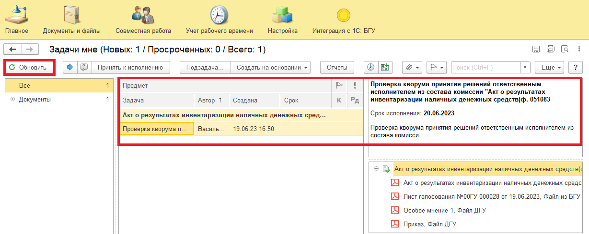
8.3. Выделить задачу из списка задач и нажать на кнопку «Принять к исполнению».
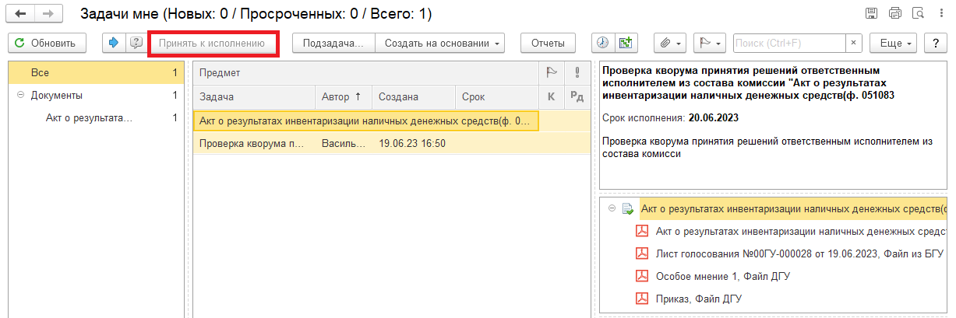

8.4. Проверка кворума: кворум пройден (пункт 8.5.1) или кворум не пройден (пункт 8.5.2.). Программа автоматически определяет кворум принятия решений подсветкой кнопки.
8.4.1. В случае, если кворум принятия решения пройден, нажать на кнопку «Кворум пройден».
После чего Акт (ф. 0510836) направляется на утверждение руководителю учреждения (уполномоченному им лицу). Далее 9 Этап.
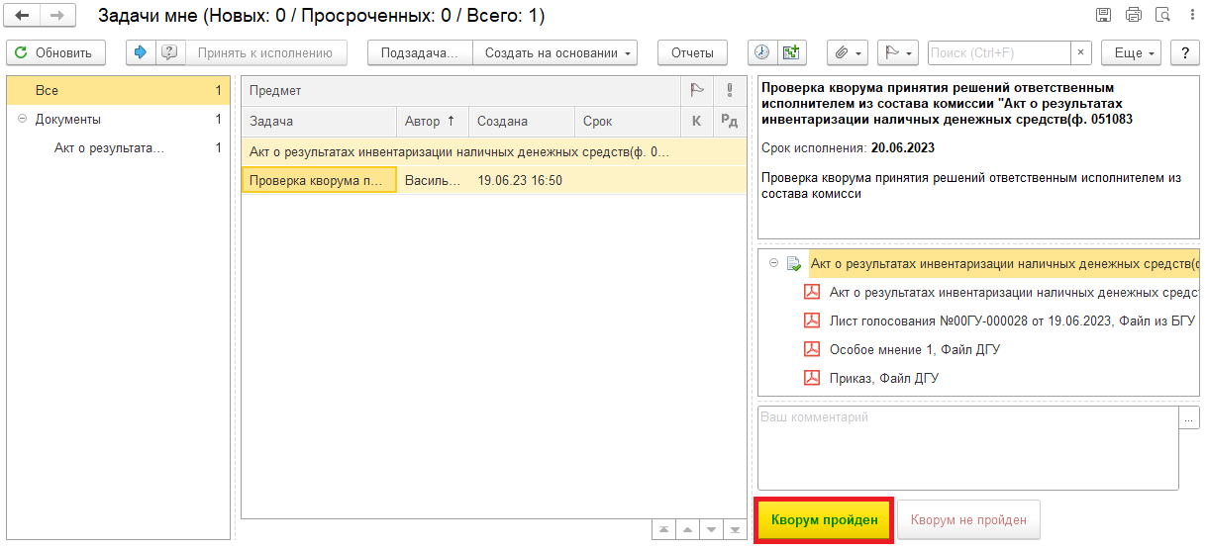
8.5.2. В случае, если кворум принятия решения не пройден, нажать на кнопку «Кворум не пройден», заполнив комментарий. Задача «Проверка кворума принятия решений «Акт о результатах инвентаризации наличных денежных средств (ф. 0510836) …» отправится в ПБУУ кассиру (бухгалтеру с ролью кассир). Далее 12 Этап.
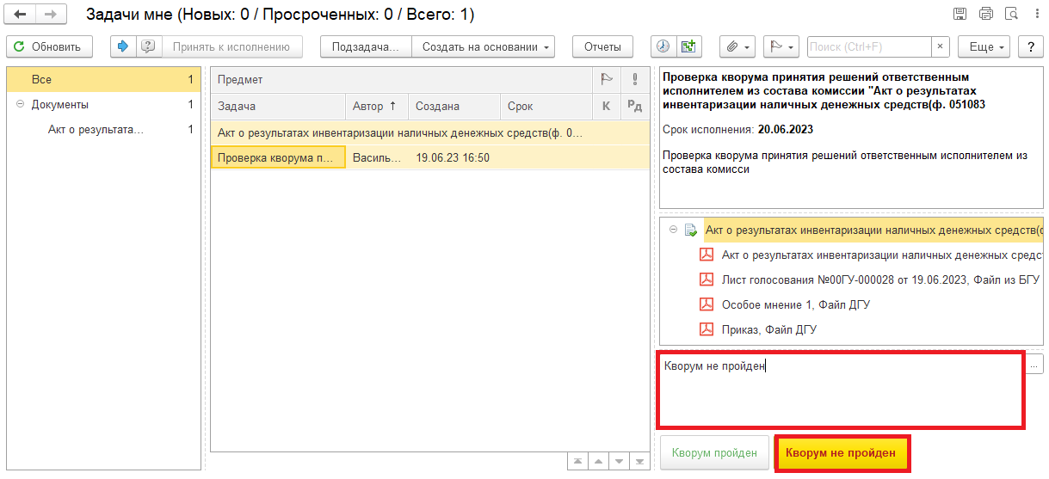

9 Этап. Утверждение руководителем

9.1. Зайти в ЭДО под Руководителем.
9.2. На начальной странице обновить «Задачи мне». В списке задач отобразится задача «Утверждение руководителем «Акт о результатах инвентаризации наличных денежных средств (ф. 0510836) …».
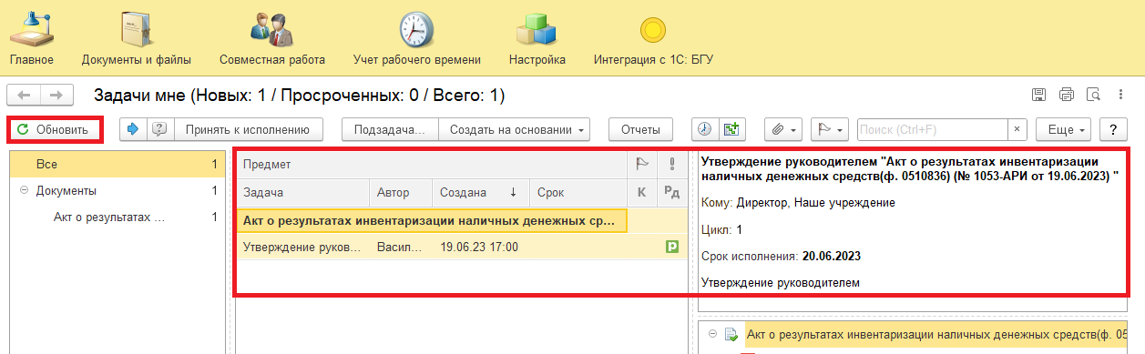
9.3. Выделить задачу из списка задач и нажать на кнопку «Принять к исполнению».
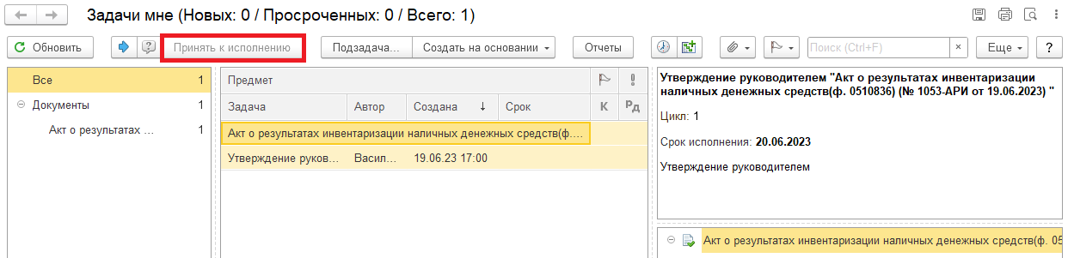
9.4. В предмете задачи «Акт о результатах инвентаризации наличных денежных средств (ф. 0510836) …» открыть pdf-файлы для ознакомления поочередно.
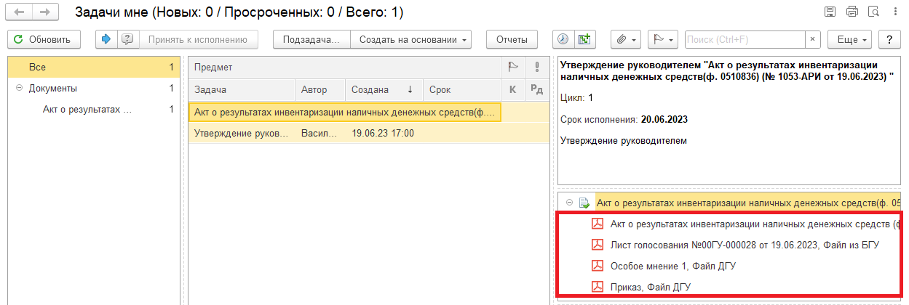

9.5. Утверждение документа (пункт 9.5.1.) или отказан в утверждении (пункт 9.5.2.).
9.5.1. В случае подписания нажать на кнопку «Утвердить с ЭЦП». Появится окно «Подписание документов» нажать на кнопку «Подписать».
После утверждения руководителем учреждения (уполномоченным им лицом) Акт (ф. 0510836) направляется на согласование главному администратору доходов бюджета (учредителю). Далее 10 Этап.
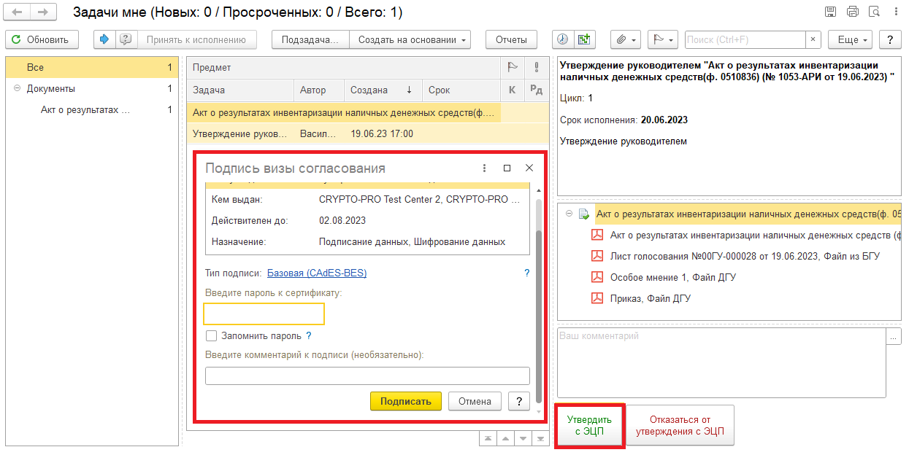
9.5.2. В случае отказа от подписи нажать на кнопку «Отказаться от подписи с ЭЦП», заполнив комментарий. Задача отправится в ПБУУ кассиру (бухгалтеру с ролью кассир). Далее 13 Этап.
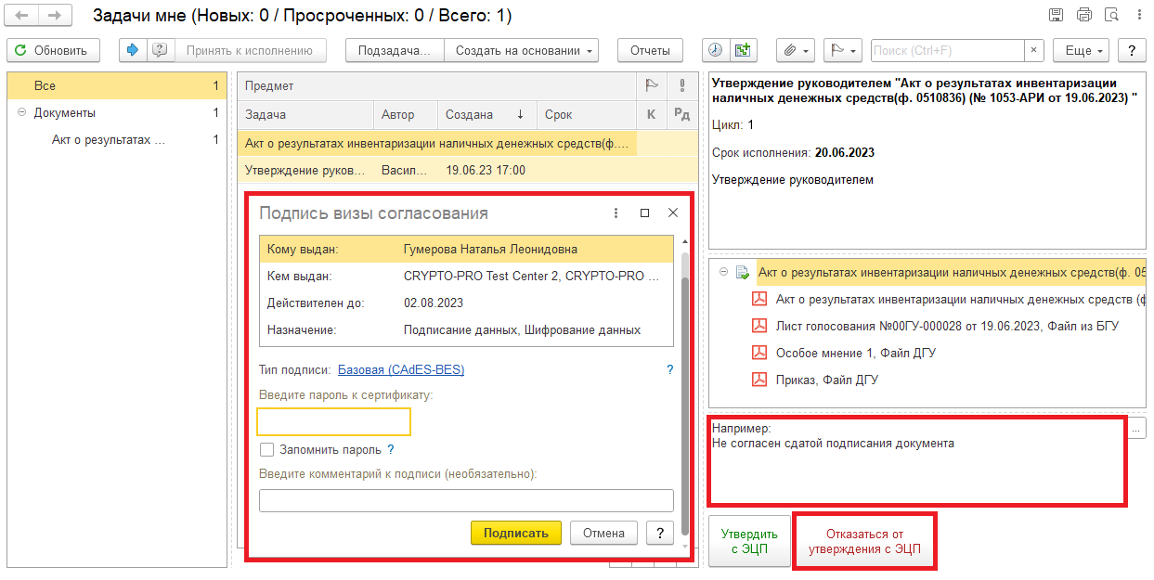

10 Этап. Согласование с учредителем
10.1. Зайти в ЭДО под главным администратором доходов бюджета (учредителем).
10.2. На начальной странице обновить «Задачи мне». В списке задач отобразится задача «Согласование главным администратором средств бюджета (с учредителем) «Акт о результатах инвентаризации наличных денежных средств (ф. 0510836)…».
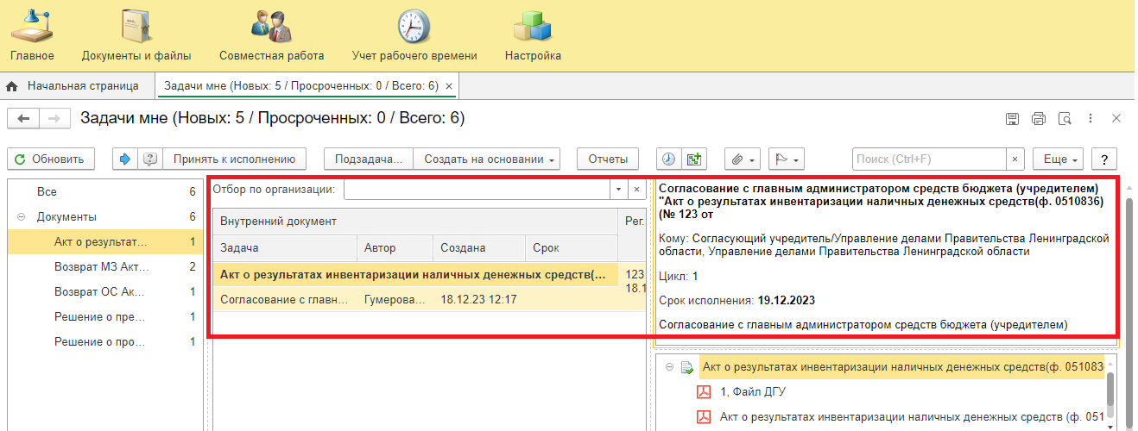
10.3. Выделить задачу из списка задач щелчком правой клавиши мыши. Нажать кнопку «Принять к исполнению».
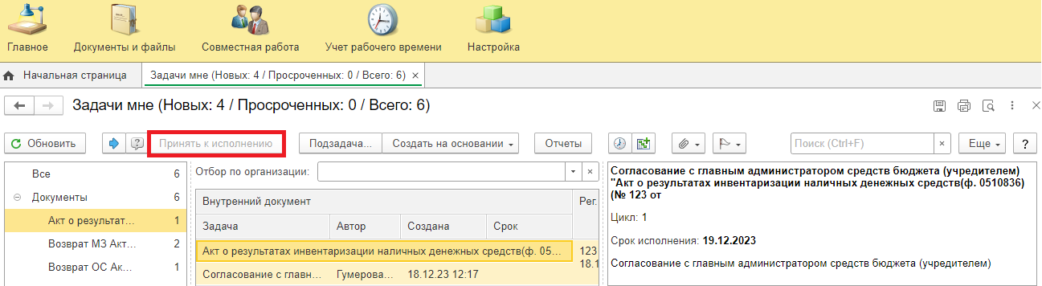
10.4. В предмете задачи «Акт о результатах инвентаризации наличных денежных средств (ф. 0510836)…» открыть pdf-файлы для ознакомления.
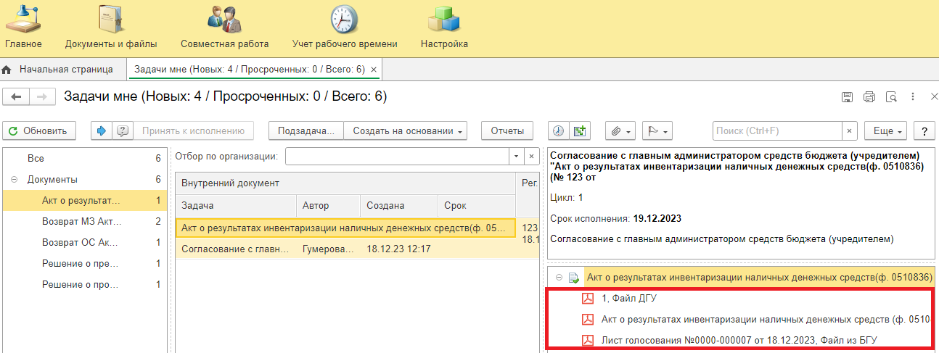
10.5. Согласование документа (пункт 9.5.1.) или несогласование (пункт 9.5.2.).
10.5.1. . В случае согласования нажать на кнопку «Согласовать с ЭЦП». В открывшемся окне «Подпись визы согласования» нажать на кнопку «Подписать».
После согласования главным администратором доходов бюджета (учредителем) Решения (ф. 0510445) направляется в бухгалтерию (или централизованную бухгалтерию) для отражения в бухгалтерском учете (далее 11 Этап).
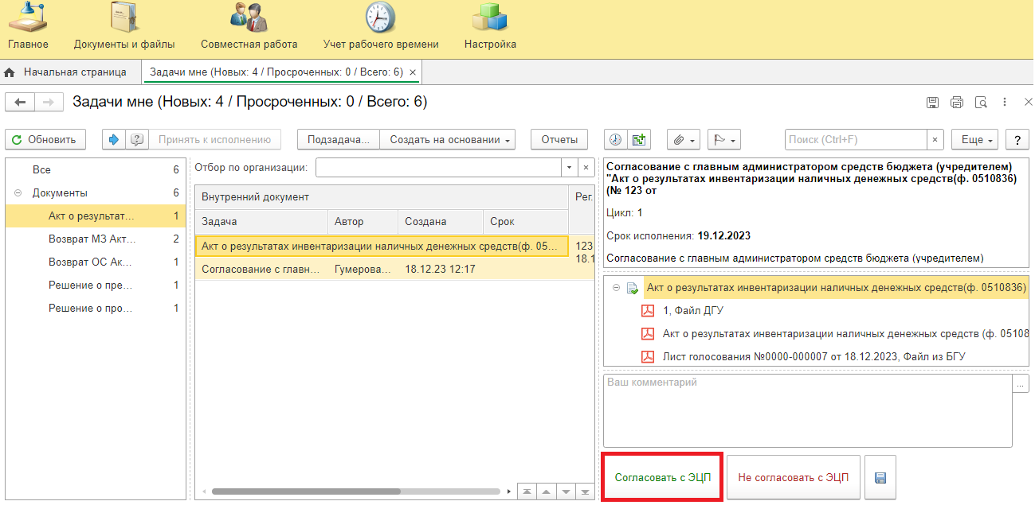
10.5.2. В случае несогласования нажать на кнопку «Не согласовывать с ЭЦП», заполнив комментарий. В открывшемся окне «Подпись визы согласования» нажать на кнопку «Подписать».
После чего Решение (ф. 0510445) направляется в ПБУУ бухгалтеру с задачей «Аннулирование документа…». Далее 13 Этап.
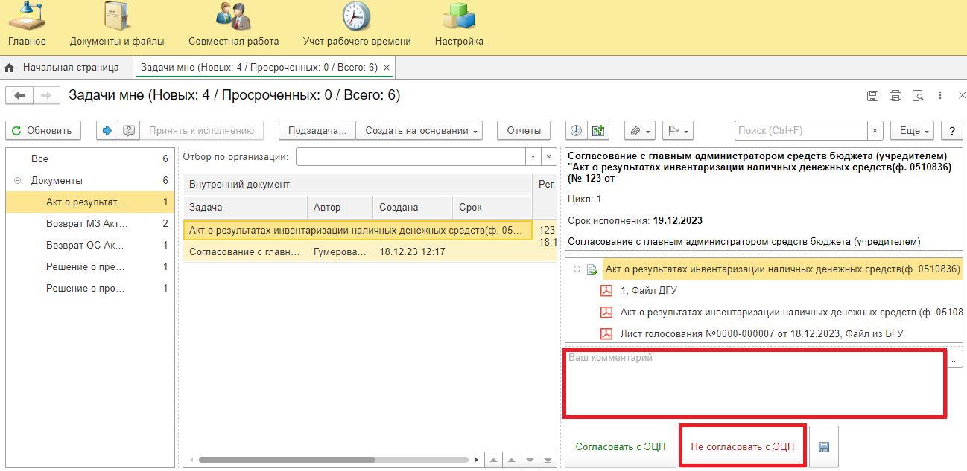

11 Этап. Отражение в учете

11.1. Зайти в ПБУУ под Кассиром (Бухгалтером с ролью кассир).
12.2. На начальной станице в разделе «Документооборот: задачи мне» нажать кнопку «Обновить». В списке задач отобразится задача «Отражение в учете документа «Акт о результатах инвентаризации наличных денежных средств (ф. 0510836) …».
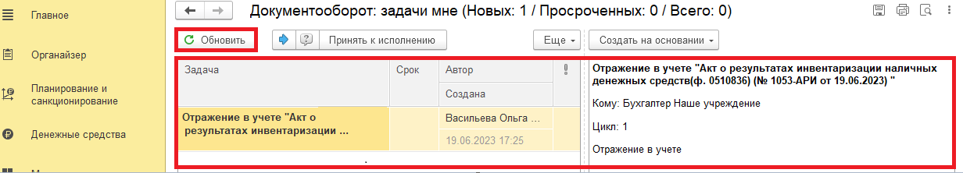
11.3. Выделить задачу из списка задач и нажать на кнопку «Принять к исполнению».
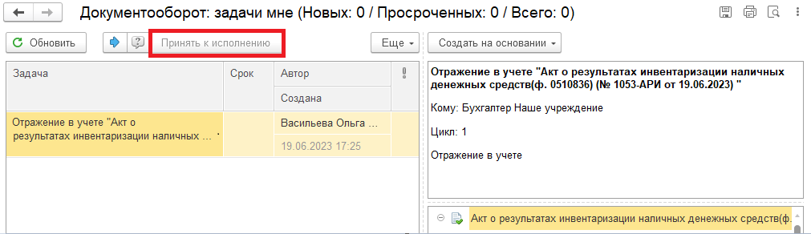
11.3.1. В предмете задачи «Акт о результатах инвентаризации наличных денежных средств (ф. 0510836)» можно открыть pdf-файлы (или смотри пункт 10.5.1.).
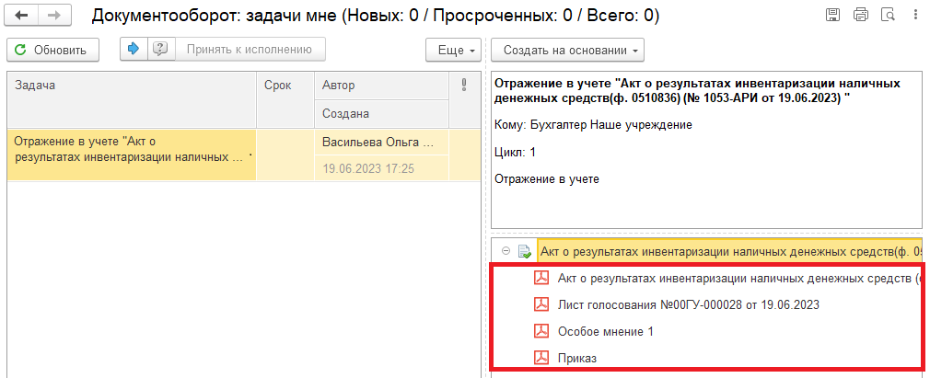

11.4. Открыть предмет задачи «Акт о результатах инвентаризации наличных денежных средств (ф. 0510836) …».
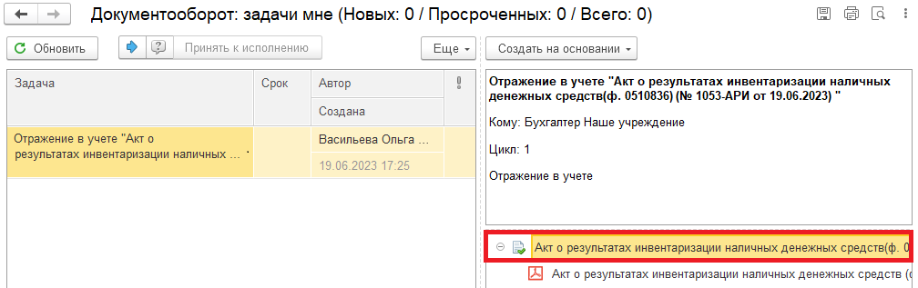
11.5. Перейти в связанный документ (гиперссылка «Связан с»).
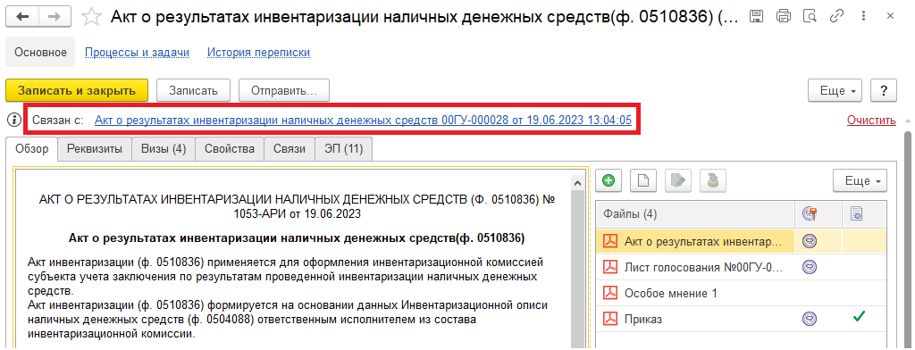
11.5.1. В случае, если пропустили пункт 10.3.1. на панели навигации открыть «Присоединенные файлы». На форме можно ознакомиться с присоединенными фалами, для этого необходимо выделить файл и нажать кнопку «Просмотреть».
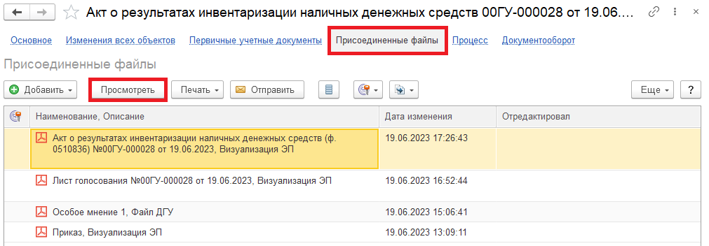

11.6. На панели навигации вернуться в «Основное» нажать на кнопку «Отразить в учете». Откроется окно «Выполнение действия возможно после проведения документа. Документ будет проведен». Нажать на кнопку «ОК».
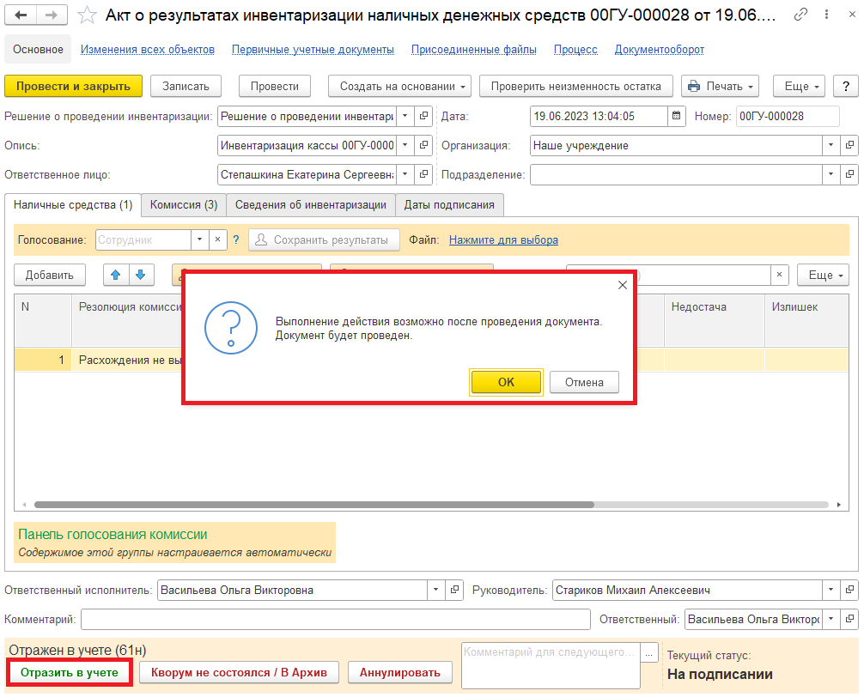

11.7. На основании Акта инвентаризации (ф. 0510836) с заключением о выявленной недостаче формируется расходный кассовый ордер (ф. 0310002), при выявлении излишков формируется приходный кассовый ордер (ф. 0310001).
Нажать на кнопку «Создать на основании» и выбрать «Приходный кассовый ордер» (при обнаружении излишков) или «Расходный кассовый ордер» (при обнаружении недостачи).
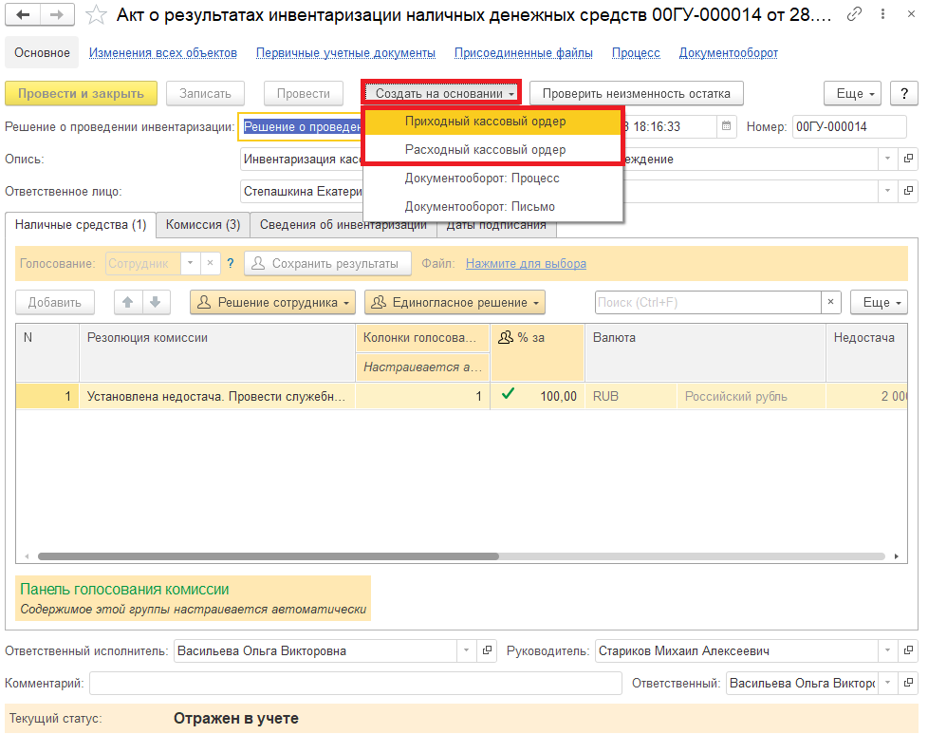

11.8. Закрыть документ. Закрыть предмет задачи и вернуться на начальную страницу и нажать на кнопку «Исполнено».
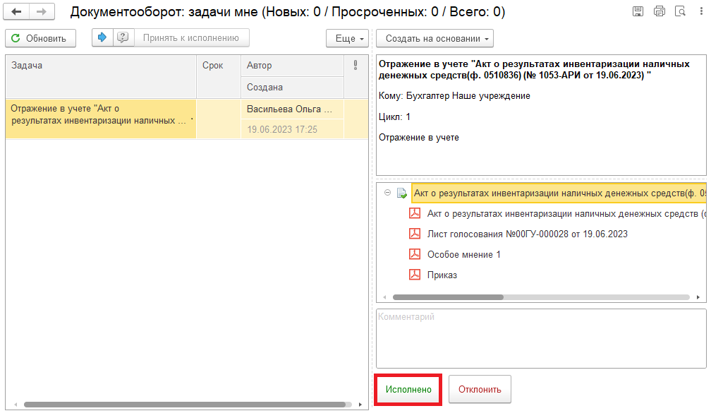
В случае исправления технической ошибки после завершения процесса обработки документа смотреть инструкцию по аннулированию документа.
Для Ответственного исполнителя из состава комиссии:
11.9. После выполнения задачи в ЭДО на начальной странице Ответственного исполнителя из состава комиссии появится задача о результате завершения процесса «Ознакомиться с результатом исполнения: «Акт о результатах инвентаризации наличных денежных средств (ф. 0510836) …» – нажать на кнопку «Завершить исполнение».
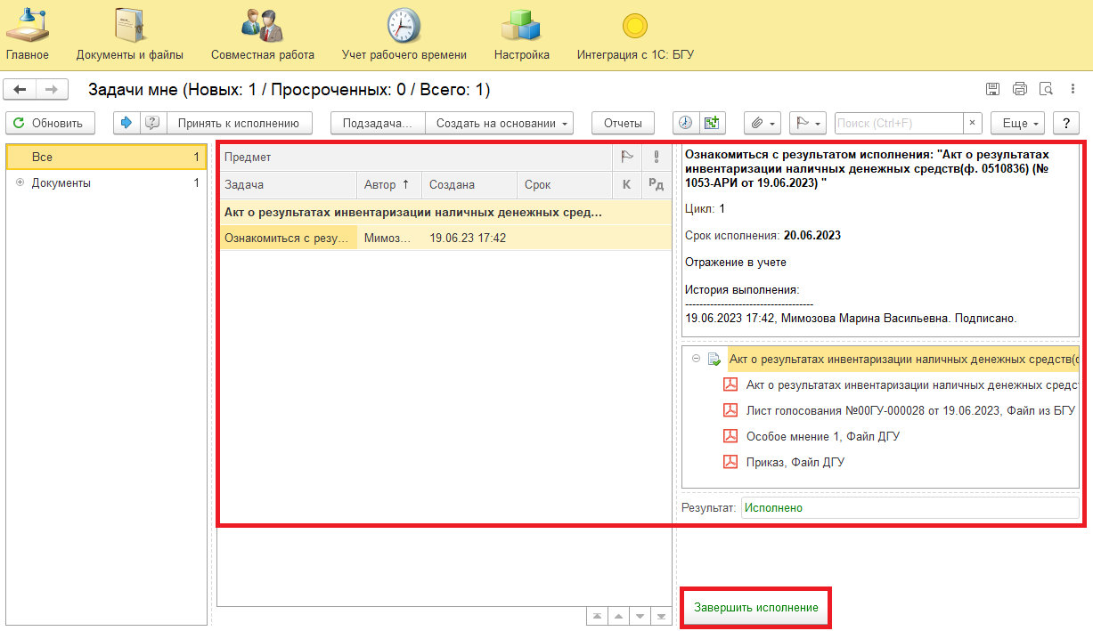

12 Этап. Отправка документа в архив (кворум не пройден)

12.1. Зайти в ПББУ под Кассиром (Бухгалтером с ролью кассир).
12.2. На начальной станице в разделе «Документооборот: задачи мне» нажать кнопку «Обновить». В списке задач отобразится задача «Отправка документа в архив (кворум не пройден) «Акт о результатах инвентаризации наличных денежных средств (ф. 0510836) …».
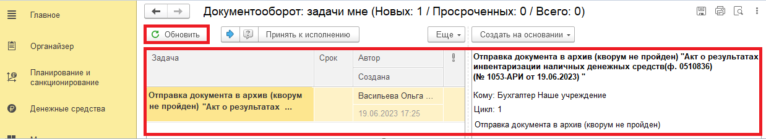
12.3. Выделить задачу из списка задач и нажать кнопку «Принять к исполнению».
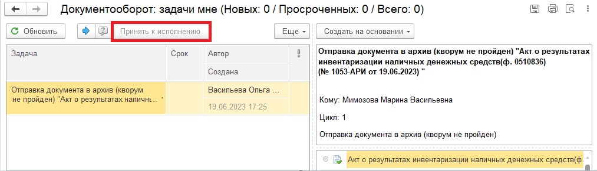
12.4. Открыть предмет задачи «Акт о результатах инвентаризации наличных денежных средств (ф. 0510836) …»
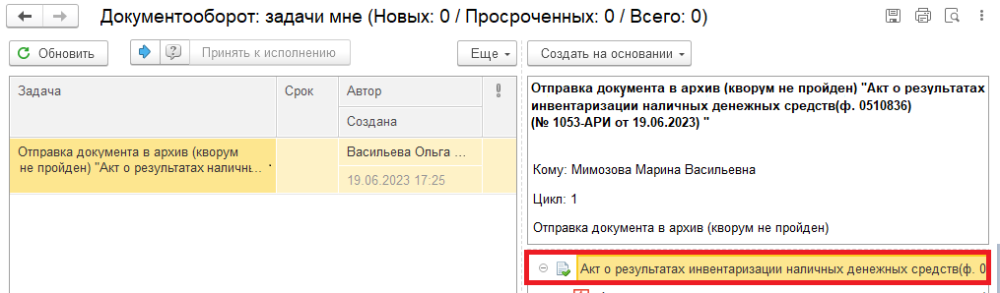

12.5. Перейти в связанный документ (гиперссылка «Связан с»).
12.6. Нажать на кнопку «Кворум не состоялся / В Архив», заполнив «Комментарий».
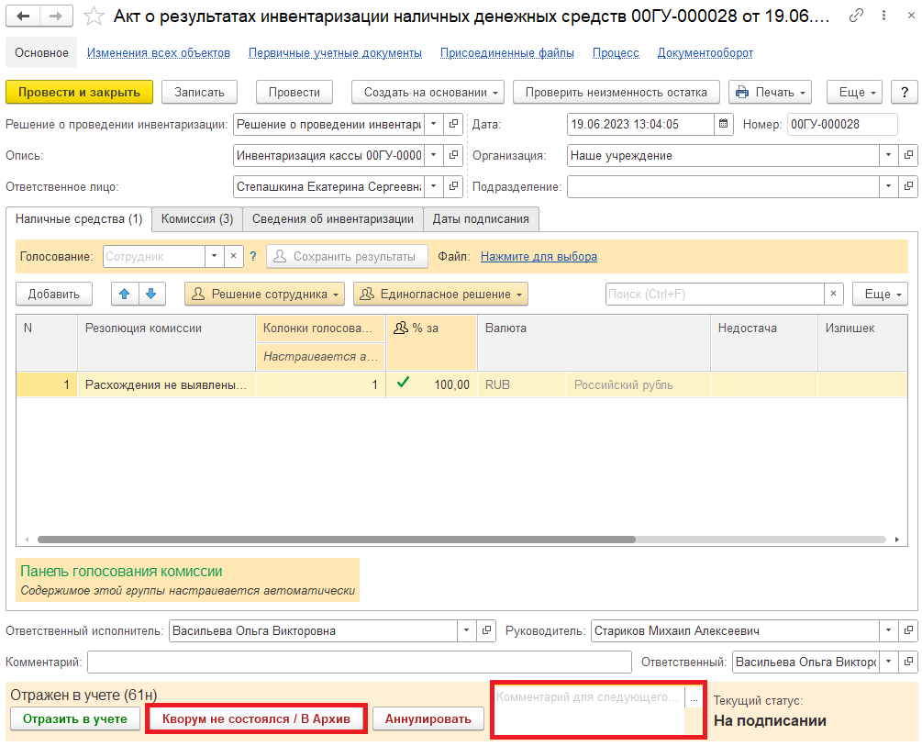

12.7. Закрыть документ. Закрыть предмет задачи и вернуться на начальную страницу и нажать на кнопку «Исполнено».
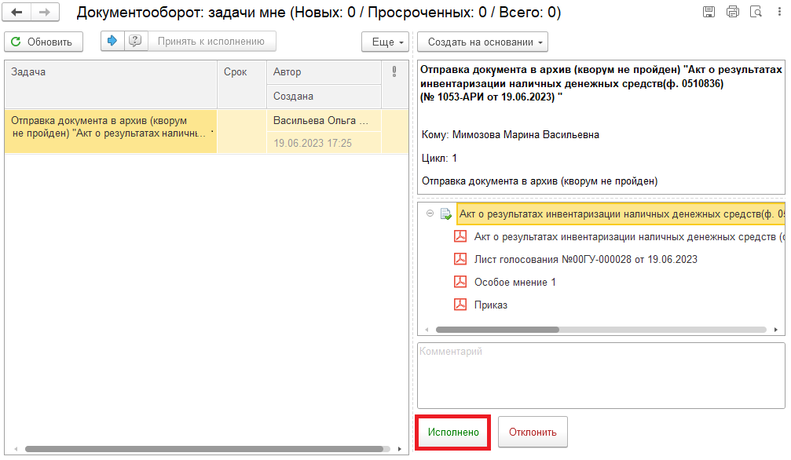
Для Ответственного исполнителя:
12.8. После выполнения задачи в ЭДО на начальной странице Ответственного исполнителя из состава комиссии появится задача о результате завершения процесса «Ознакомиться с результатом исполнения: «Отправка документа в архив (кворум не пройден) «Акт о результатах инвентаризации наличных денежных средств (ф. 0510836) …» – нажать на кнопку «Завершить исполнение».
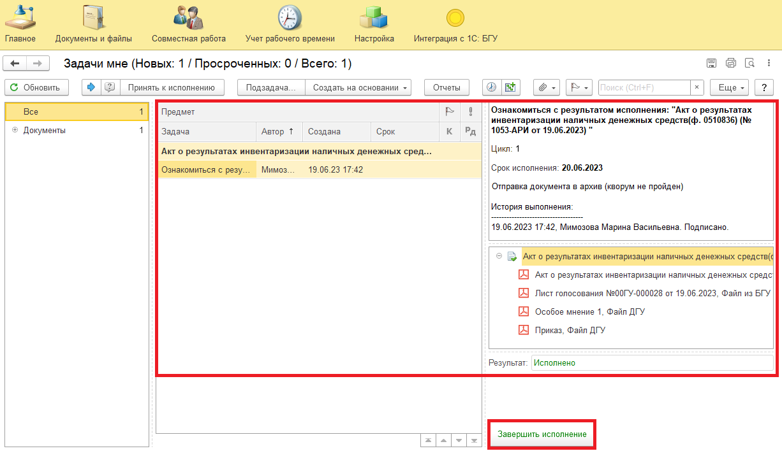

13 Этап. Аннулирование документа

13.1. Зайти в ПББУ под Кассиром (Бухгалтером с ролью кассир).
13.2. На начальной станице в разделе «Документооборот: задачи мне» нажать кнопку «Обновить». В списке задач отобразится задача «Аннулирование документа «Акт о результатах инвентаризации наличных денежных средств (ф. 0510836) …».
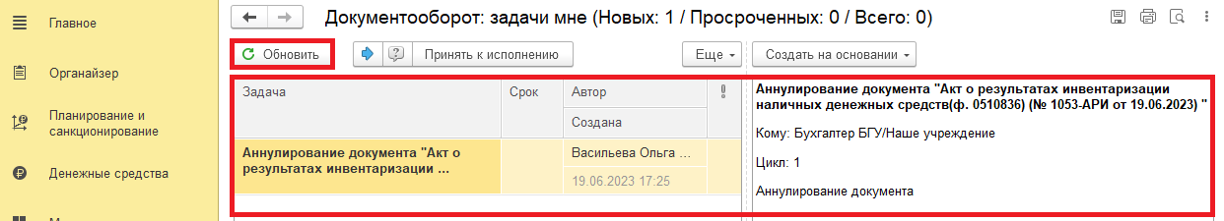
13.3. Выделить задачу из списка задач и нажать кнопку «Принять к исполнению».
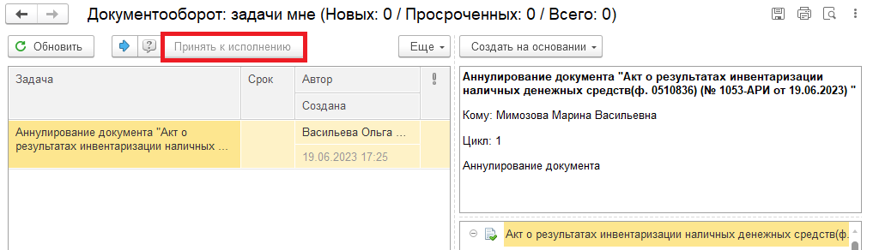
13.4. Открыть предмет задачи «Акт о результатах инвентаризации наличных денежных средств (ф. 0510836) …»
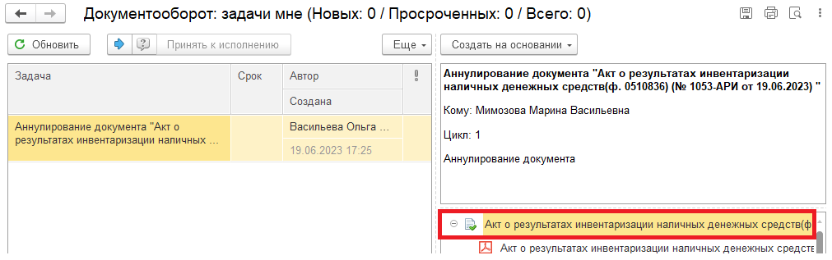

13.5. Открыть закладку «Визы» и ознакомиться с причиной отклонения документа.
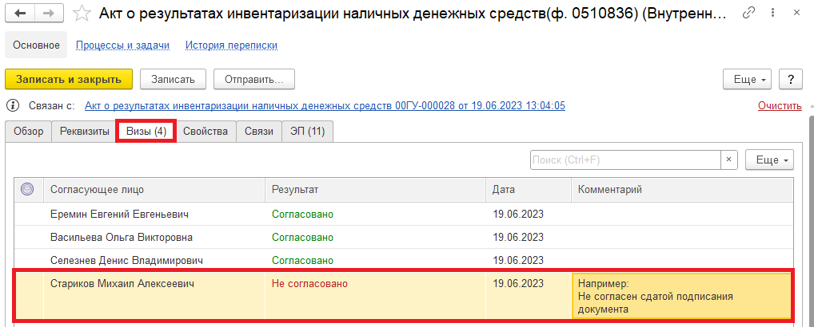
13.5.1. Перейти в связанный документ (гиперссылка «Связан с»).
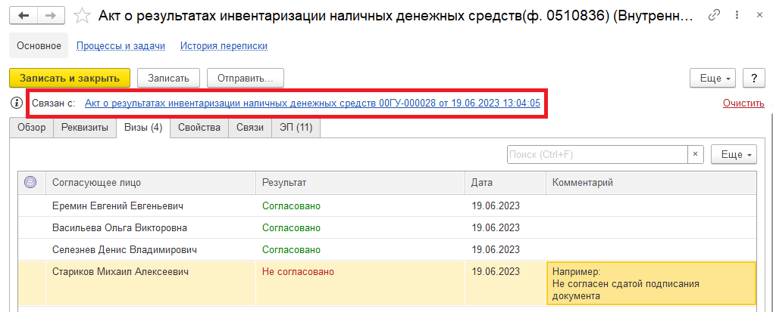

13.6. В случае получения задачи на аннулирование документа заполнить поле «Комментарий» (реквизит обязателен к заполнению) с причиной аннулирования и нажать на кнопку «Аннулировать».
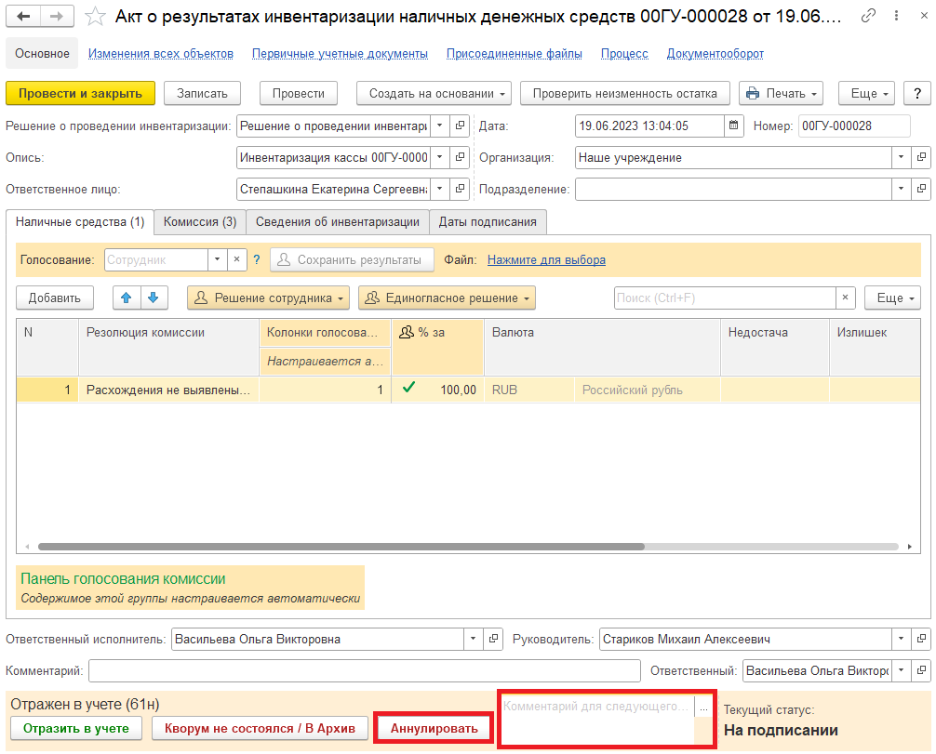

13.7. Закрыть документ. Закрыть предмет задачи и вернуться на начальную страницу и нажать на кнопку «Исполнено».
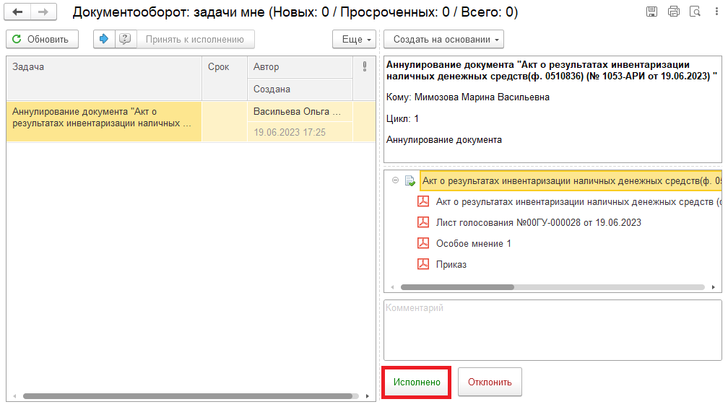
Для Ответственного исполнителя:
13.8. После выполнения задачи в ЭДО на начальной странице Ответственного исполнителя из состава комиссии появится задача о результате завершения процесса «Ознакомиться с результатом исполнения: «Аннулирование документа «Акт о результатах инвентаризации наличных денежных средств (ф. 0510836) …» – нажать на кнопку «Завершить исполнение».
